嘉 应 学 院
毕业论文（设计）

题目： “生活一家”商城网站设计与实现

申请学位 工学学士
学 院 计算机学院
专 业 软件工程
学生姓名 邓富强
学 号 131110011
导师姓名 罗予东

2017 年 5 月 4 日
摘 要

随着互联网的发展和普及，基于电子商务的网络购物在中国也变得越来越普遍了，甚至已经成了我们日常生活的一部分了。相对于传统的实体经济而言，电子商务将传统的商务流程电子化、数字化，一方面以电子流代替了实物流，可以大量减少人力、物力，降低了成本;另一方面突破了时间和空间的限制，使得交易活动可以在任何时间、任何地点进行，从而大大提高了效率。因此人们更喜爱网络购物。针对这种情况，我以HTML5+JavaScript+CSS3+PHP为开发技术，设计开发了一个基于Web的“生活一家”商城网站。“生活一家商城”网站通过Internet互联网打造一个集搜索、下单、购买一体的一站式网上购物平台，综指是让顾客买的“省心”，用的“放心”。
本商城网站分用户系统与管理员系统。
用户系统：用于用户浏览商品信息，搜索商品，选择购买的商品放入购物车，查看商品详情，查看服务商家联系方式和地址，购买商品数量的编辑、删除，用户结算。用户个人中心，用于用户个人信息管理，主要包括个人资料管理、订单管理、钱包管理、收藏商品管理、收货地址管理以及意见反馈。
管理员系统：用于管理商城与账号权限管理，包括商品添加，商品管理，用户添加，账户管理，商品分类管理，订单管理，权限管理等等。

【关键词】电子商务，网上商城，PHP，生活一家，购物网站，一站式

Abstract
With the development and popularization of the Internet, online shopping based on e-commerce has become more and more popular in China, and has become a part of our daily life. Compared with the traditional economic entities, the traditional e-commerce business process electronic, digital, on the one hand the electron flow instead of the logistics, can reduce a lot of manpower and material resources, reduce the cost; on the other hand, break through the limits of time and space, transactions can be made at any time and any place. So as to improve efficiency. So people prefer online shopping. In view of this situation, I HTML5+JavaScript+CSS3+PHP as the development of technology, design and development of a Web based Living Mall mall. Living a mall website by Internet Internet to create a set of search, order, buy one-stop shopping platform, the index is to allow customers to buy peace of mind, with the rest assured".
The mall site system for users to browse commodity information, search goods, choose to buy the merchandise into the shopping cart, view product details, see the service business contact and address, purchase goods number edit, delete, user accounts. User personal Center: for the user's personal information management, including personal data management, order management, wallet management, collection of goods management, receiving address management and feedback. Administrator system: used for the management of the mall and account rights management, including the addition of goods, commodity management, user add, account management, commodity classification management, order management, rights management, etc..

【Keywords】 E-commerce, online shopping mall, PHP, life one, shopping website, one-stop
目 录

前 言 1
第一章 绪论 2
1.1项目概述 2
1.1.1 编写目的 2
1.1.2 背景 2
1.1.3 术语定义 2
1.1.4 论文的主要工作 3
1.1.5 论文的组织结构 3
1.1.6 系统开发计划 4
1.2网络多媒体教学系统概述 4
1.2.1通用网络多媒体教学平台基本概念 4
1.2.2通用网络多媒体教学平台的基本特点^{[3]} 4
1.3网络教学提出的背景与意义 5
1.3.1 提出的背景 5
1.3.2 提出的意义 5
1.4国内外网络教学研究发展状况和分析 5
1.4.1网络教学的发展^{[5]} 5
1.4.2国内著名通用网络多媒体教学平台 6
1.4.3国外著名通用网络多媒体教学平台 6
1.4.4存在不足的分析 6
第二章 技术基础 7
2.1 C/S体系结构 7
2.1.1传统的二层C/S体系结构 7
2.1.2 三层的C/S体系结构 7
2.1.3 C/S结构特点 8
2.2 B/S体系结构 8
2.2.1 B/S三层体系结构 8
2.2.2 B/S结构的特点 8
2.2.3 B/S体系结构的不足 9
2.3 C/S与B/S结构的分析比较 9
2.4 技术平台的介绍 10
2.4.1ASP简介^{[9]} 10
2.4.2 Microsoft SQL Server^{[10]} 11
2.4.3 IIS ^{[11]} 12
2.4.4 Ajax技术 ^{[12]} 12
2.4.5 ADO技术 ^{[12]} 12
2.5系统开发平台 13
2.5.1系统开发环境 13
2.5.2平台的搭建与优点 13
2.5.3 目的 14
2.6系统设计结构 14
第三章 系统分析 15
3.1 引言 15
3.2 系统目标 15
3.3 系统的可行性分析 15
3.3.1 技术可行性 15
3.3.2 使用可行性 16
3.3.3 经济可行性 16
3.4需求分析^{[13]} 16
3.4.1 系统建设原则 16
3.4.2 环境设备需求 16
3.4.3 功能需求 17
3.4.4 性能需求 19
3.4.5 数据需求 19
3.4.6 系统数据描述 19
第四章 概要设计 23
4.1 系统设计的目标 23
4.2 系统设计思想 23
4.3 系统结构图和模块设计 24
4.3.1 系统结构图 24
4.3.2 模块设计 24
4.4 接口设计 25
4.4.1 用户接口 25
4.4.2 外部接口 25
4.4.3 内部接口 25
4.5数据库设计 25
4.5.1 逻辑结构设计 26
4.5.2 数据表间的关系设计 28
4.5.3 物理结构设计 29
4.5.4 数据与程序间的关系 29
4.6 系统出错处理设计 29
4.6.1 出错信息 29
4.6.2 出错处理措施 29
第五章 详细设计 30
5.1 引言 30
5.2 数据库表的设计 30
5.3 模块算法设计 32
5.3.1公共模块设计（部分） 32
5.3.2其它模块设计（部分） 35
第六章 平台测试 41
6.1 测试概述 41
6.1.1 目的 41
6.1.2 测试人员 41
6.2 测试计划 41
6.2.1 测试环境 41
6.2.2 测试方案 41
6.2.3 测试项目 41
6.2.4 测试用例（部分） 41
6.3 测试分析 42
6.3.1 测试项目执行情况分析 42
6.3.2 系统评价 42
6.3.3 系统的不足 43
6.4 测试结论 43
第七章 系统运行 44
7.1引言 44
7.2运行环境 44
7.3 系统配置 44
7.3.1运行WEB服务器的设置 44
7.3.2运行数据库服务器的设置 45
7.4 页面操作及关键技术说明 45
第八章 总结与展望 54
8.1 设计总结及成果 54
8.2 不足与展望 55
参考文献 56
致 谢 57
附录（其它核心代码） 1

前 言
网络购物行业发展日益成熟，各家电商企业除了继续不断扩充品类、优化物流及售后服务外，也在积极发展跨境网购、下沉渠道发展农村电商。在综合电商格局已定的情况下，一些企业瞄准母婴、医疗、家装等垂直电商领域深耕，这些将成为网络购物市场发展新的促进点。
2014年中国网上零售市场交易规模达28637.2亿元，增速为45%，继续保持高增长的态势。2014年，网上零售市场增长迅猛，渗透率稳步提升，已成为国民经济重要组成部分，四季度“双十一”“双十二”促销季再次引爆网购热潮，网上零售业务对中国整个零售产业的影响愈加深刻。随着阿里巴巴、京东等电商巨头相继上市，网上零售市场格局逐渐清晰，淘宝、天猫、京东位居第一集团，无论是市场份额、业务创新，还是品类丰富度，都处于领先地位。
基于Web的生活一家商城网站，类似于现实世界当中的商店，差别是利用电子商务的各种手段，达成从买到卖的过程的虚拟商店，从而减少中间环节，消除运输成本和代理中间的差价，造就对普通消费和加大市场流通带来巨大的发展空间。重新定义了传统的流通模式，减少了中间环节，使得生产者和消费者的直接交易成为可能，从而在一定程度上改变了整个社会经济运行的方式。通过以互联网为代表的计算机互联网络进行的贸易，双方从开始洽谈、签约到订货、支付等，无须当面进行，均通过计算机互联网络完成，整个交易完全虚拟化。电子商务中的双方的洽谈、签约，以及货款的支付、交货的通知等整个交易过程都在电子屏幕上显示，因此显得比较透明。尽能的还消费者以利益，带动公司发展和企业腾飞，引导国民经济稳定快速发展，推动国内生产总值。
第一章 绪论

1.1项目概述

1.1.1 编写目的
把该项目的开发计划、过程、进度、需求和在开发过程所遇到的问题用文件形式记载下来，以便根据本计划开展和检查项目开发工作保证项目开发成功。

1.1.2 背景
设计项目名称：“生活一家”商城网站设计与实现
开发者：邓富强
用户：商城超级管理员、普通管理员、各模块管理员、注册用户、游客
本项目为2017届本科毕业生的毕业设计

1.1.3 术语定义
名 称 | 说 明
PHP | Hypertext Preprocessor，是一种通用开源脚本语言。语法吸收了C语言、Java和Perl的特点，利于学习，使用广泛，主要适用于Web开发领域。
HTML5 | 万维网的核心语言、标准通用标记语言下的一个应用超文本标记语言（HTML）的第五次重大修改
JavaScript | 一种面向对象的动态类型的区分大小写的客户端脚本语言，主要目的是为了解决服务器端语言遗留的速度问题，为客户提供更流畅的浏览效果。
CSS | (Cascading StyleSheet)在网页制作时采用层叠样式表技术，可以有效地对页面的布局、字体、颜色、背景和其它效果实现更加精确的控制。 只要对相应的代码做一些简单的修改，就可以改变同一页面的不同部分，或者页数不同的网页的外观和格式。
SQL | 一种数据库查询和程序设计语言，用于存取数据以及查询、更新和管理关系数据库系统。
Ajax | 即“Asynchronous JavaScript and XML”，AJAX并非缩写词，而是由Jesse James Gaiiett创造的名词，是指一种创建交互式网页应用的网页开发技术。
Hbuilder | HBuilder是DCloud（数字天堂）推出的一款支持HTML5的Web开发IDE。快，是HBuilder的最大优势，通过完整的语法提示和代码输入法、代码块等，大幅提升HTML、js、css的开发效率。
apache | Apache是世界使用排名第一的Web服务器软件。它可以运行在几乎所有广泛使用的计算机平台上，由于其跨平台和安全性被广泛使用，是最流行的Web服务器端软件之一。
Navicat Premium | Navicat premium是一款数据库管理工具,是一个可多重连线资料库的管理工具，它可以让你以单一程式同时连线到 MySQL、SQLite、Oracle 及 PostgreSQL 资料库，让管理不同类型的资料库更加的方便。
Vue.js | Vue.js是一个构建数据驱动的 web 界面的渐进式框架。Vue.js 的目标是通过尽可能简单的 API 实现响应的数据绑定和组合的视图组件。

1.1.4 论文的主要工作
本文首先在分析研究资料的基础上对系统进行了需求分析，详细说明了系统的功能需求及数据库设计，对系统将要实现的功能有最初的整体性结构概念。其次，在需求分析基础上，讨论系统的总体架构设计，根据前文的系统需求提出系统设计的目标和原则，详细介绍了系统的体系结构和数据库结构以及选取该结构的原因，对系统的各功能模块开始详细的讨论和设计，并对解决系统面临问题所采用的技术进行了详细的阐述。再次，在系统的实现与维护中，对系统的总体实现加以简单介绍，然后给出了上述功能模块的详细实现过程，以及系统部分界面的效果图。最后，对平台的设计和实现进行了总结，阐述了系统的特点和优势，提出了进一步发展的趋势和不足之处。

1.1.5 论文的组织结构
本论文按研究进程展开，总共分为成了八章。第一章介绍了本课题的研究背景及意义，通过对国外内的研究现状介绍，总结出目前通用网络多媒体教学平台设计与开发中普遍存在的问题。第二章对系统进行需求分析，系统功能分析，并作为本研究的重要理论依据。第三章主要是对系统的开发技术，开发工具，开发环境以及数据库配置的介绍。第四章论述了系统若干功能模块的详细设计以及数据库分析。第五章对系统各模块的实现进行说明，前台实现和后台实现。第六章介绍商城系统的测试内容，以及测试的结果。第七章对系统进行总结分析，提出不足与未来展望。附录部分包含了系统的部分核心代码。

1.1.6 系统开发计划
1.系统调查（2016.12.30—2017.1.22） 分析本系统要实现什么，提供什么服务
2.可行性分析（2017.1.23—2017.1.30）从市场、用户、技术等方面分析系统的可行性
3.需求分析（2017.2.1—2017.2.15）根据用户需求，确定系统需要实现的功能是什么
4.概要设计（2017.2.16—2017.2.20）概括说明系统应该如何实现
5.详细设计（2017.2.21—2017.2.25）设计出系统的模块以及如何实现
6.系统实现（2017.2.26—2017.4.19）各模块功能的具体实现，编写程序代码
7.系统测试（2017.4.21—2017.4.30）对系统进行测试，debug工作
8.运行维护（2017.5.1—现在） 系统投入运行，并进行维护

1.2“生活一家商城”网站概述
“生活一家商城”是一个基于电子商务的集搜索、下单、购买一体的一站式网上购物平台，“生活一家商城”网站为用户提供商品信息浏览、加入购物车购买、收藏夹以及售后服务功能。综指是让顾客买的“省心”，用的“放心”。
该系统的开发主要分前端应用程序与后台数据库。功能上分为用户系统与管理员系统。前端应用程序注重用户体验，界面美观大方。后台数据库要求数据一致性、稳定性、与安全性。

1.2.1“生活一家商城”网站的基本特点
1.“生活一家商城”网站是一套软件系统，一个网上商城。
2.前端界面经过精心设计，美观大方，可以给于良好的用户体验。
3.提供信息丰富，涵盖生活中衣、食、住、行。
4.为用户提供购物保障，售后服务。
5.意见反馈模块，能及时接受用户的建议与意见。

1.3课题的背景与意义

1.3.1 课题的背景

随着科学技术的发呢，计算机网络技术有了重大突破，商业化的国际互联网Internet诞生了。这刚好为电子商务发展在全球的构建一个的必不可少的网络平台。 互联网为世界提供了最宽广的网络平台，在互联网上不仅能同时快速、没有地域限制地传递大量的信息（数据、文件），而且还实现了网络营销、电子支付，提供各种新型的服务。

中国电子商务在20世纪90年代开始出现，这个时候电子商务只是一种概念，根源在于中国互联网的接入以及世界一些知名企业的影响！ 在这一阶段中国出现了一些比较典型的电子商务企业，如8848，易趣等！ 随着人们对电子商务的逐渐认识，在新的一世纪里产生了若干电子商务企业，涉及的范围从B2B向B2C以及C2C等多方面发展！当前电子商务代表性企业有：阿里巴巴、京东商城、苏宁易购、亚马逊中国等，它们都取得了巨大的成功，

1.3.2 课题的意义
“生活一家商城”实质上形成了一个虚拟的市场交换场所，它能够跨越失控，实时的为用户提供各类商品和服务的供应量、需求量、发展状况及买卖双方的详细情况，从而使买卖双方能够更方便地观察市场，更准确地了解市场和把握市场。
“生活一家商城”是基于电子商务的网上购物平台，电子商务是一个发展潜力巨大的市场，极具有发展前景。“生活一家商城”双向信息沟通、灵活的交易手段和快速的交货方式的特点，将给消费者带来巨大的便捷，促进人们消费水平的提高。网上购物的推广，打破了时空限制，改变了贸易形态，大大加速了整个社会的商品流通，有助于降低商家的成本，提高商家竞争力。“生活一家商城”给消费者提供了更多的选择，提供了更好的便利性。它对我们的思维方式、对人们的经济活动、对人类的工作方式和生活方式都将产生极大的影响。

1.4国内外电子商务研究发展状况和分析

1.4.1国内电子商务的发展

我国电子商务全局保持了快速发展的势头，我国电子商务已经迈入规模发展阶段，成为我国经济发展的主力军。市场份额具有明显变化，网络零售市场对我国经济的贡献逐年平稳增长。从市场结构上来看，因各企业之间电子商务的交易额相差较大，企业与企业间的市场仍是我国电子商务的中坚力量。但近年来，受国际经济增速放缓、国内经济发展速度趋于平稳的大环境的影响，多数企业正在面临货物积压，消费市场低迷，企业与企业间市场份额下降明显等问题。网络购物规模发展迅速，线上零售市场交易集中度高，从市场规模的角度来看，网络购物的规模发展迅速，对零售市场的贡献日益突出。从增速的角度来看，在网购基数日益增大，市场份额扩大升入新阶段，以及网购消费者趋于理性化，网购增速自然回落，从高速增长转化为快速增长成为当下网购增速的普遍现象。电子商务企业分布地区密度大、过于集中，区域发展不平衡，相对发达的沿海经济区发展规模较大，而中、西部地区相对落后，造成地域发展不平衡的现象。

1.4.2国内著名电子商务平台
1.天猫商城
在B2C领域，天猫的地位难以撼动，它是纯开放平台，规模大，商品种类多，流量大，纯平台成本低，知名度高，有阿里巴巴各方面的支持。利润来自流量、广告和技术服务费。
2.京东商城
京东商城有多个优势，包括自建物流服务好且可控、3C类产品丰富、有自建第三方支付系统（虽然体量较小）、商家入驻费用低、自营商品有厂商返利、可以通过贷款账期获利、家电规模大对供应商议价能力强等。虽说京东是开放平台，但是现在京东销售额的80%左右都来自于自营，要做开放平台任重道远。

1.4.3国外著名电子商务平台
1.IndiaMART
IndiaMART是印度最大的在线B2B连接全球采购商与供应商的中小型企业电子商务市场平台。它拥有120万家供应商和650万个买家。该公司在印度全国有60多个办事处和2800名员工。该投资者方包括英特尔投资和贝内特科曼有限公司。多年来IndiaMART赢得了无数的奖项和提名，其中包括令人垂涎的“红鲱鱼”奖和印度崛起奖。该公司还得到了媒体的大力支持，以推动中小企业发展。
2.iOffer
iOffer成立于2002年，总部位于旧金山。iOffer是一个网络社区，您可以在这里购物、销售和进行交换，就像在现实生活中一样可以与人讨价还价，目前有超过100万美元出售的物品。在这里您可以购买和出售几乎任何东西。

1.4.4存在不足的分析
- 网络自身有局限性
- 用户消费观念跟不上
- 交易的安全性得不到保障
- 电子商务的管理还不够规范

第二章 系统分析

2.1 引言
系统分析是系统开发工作中最重要的环节，系统分析所确定的内容是今后系统设计、系统实现的基础。主要介绍了系统的目标、可行性分析和需求分析，是系统设计的开始，直接关系到系统的开发能否合理。因此，认真作好这一步的工作意义重大。

2.2 系统目标
通过本商城系统为消费者用户提供方便、快捷、轻松愉快的购物流程。并对顾客提供售后保障，让顾客买的“省心”，用的“放心”。提高消费水平，带动公司发展和企业腾飞。

2.3 系统的可行性分析
可行性研究的目的使用最小的代价在最短的时间里确定问题是否能解决，主要从技术、使用、操作等方面分析系统的可行性。可行性分析应具有预见性、公正性、可靠性、科学性的特点.是项目开发必不可以的环节

2.3.1 技术可行性
- PHP是世界上最好的语言之一，具有快捷性、跨平台性强、效率高、很好的移植性和 扩展性强等特点，支持几乎所有流行的数据库以及操作系统。PHP可以采用面向过程和面向对象两种开发模式，并向下兼容，开发人员可以从所开发网站的规模和日后维护等多角度考虑，选择所开发网站应采取的模式。
2、Apache是世界使用排名第一的Web服务器软件。它可以运行在几乎所有广泛使用的计算机平台上，由于其跨平台和安全性被广泛使用，是最流行的Web服务器端软件之一。
3、数据库服务器采用MySQL，它体积小、速度快、总体拥有成本低，最重要的是开放源码这一特点，是当前比较多人用的数据库服务器。
4、基于B/S模式的Web数据库技术已非常成熟，市面上有无数的案例可以学习，可以大胆放心的使用。
5、HBuilder是当今流行的网页编辑工具之一。HBuilder的编写用到了Java、C、Web和Ruby。HBuilder本身主体是由Java编写，它基于Eclipse，所以顺其自然地兼容了Eclipse的插件。快，是HBuilder的最大优势，通过完整的语法提示和代码输入法、代码块等，大幅提升HTML、js、css的开发效率。
综上所述：系统的开发技术是可行的，且开发人员掌握了一定的开发技术，所以系统的开发具有可行性。

2.3.2 使用可行性
本商城系统基于B/S的模式，只要拥有一台能打开浏览器的客户机，就可以对WEB服务器和数据库服务器进行访问和操作，界面经过精心设计，美观大方，简单易操作，用户只要会上网冲浪就能使用本商城系统。

2.3.3 经济可行性
商城系统是WEB网站，HBuilder是当前最快的HTML开发工具，PHP技术，Apache服务器，MySQL数据库，开发速度快，而且都是免费的。所以本商城系统在开发人力、财力要求不高，具有经济可行性。

2.4需求分析
该商城系统是典型的B/S（浏览器/服务器）体系结构。商城系统是总共分成两个部分，第一部分是前台购物，主要面向用户群体，该部分是经过精心设计的，用户体验良好的操作界面，可以向用户提供在线注册、浏览商品、会员的在线购物以及会员的账户管理等服务。第二部分是后台管理，是面向管理员的。包括：商品管理、订单管理、用户管理、用户反馈等。是简单易懂的图形操作界面，帮助管理员提高工作效率。
依据系统功能的实现，本系统可以划分为以下几个功能模块：在线购物模块、个人中心模块、用户管理模块、商品管理模块、订单管理模块等。在线购买模块包括了浏览商品，创建订单，付款等。个人中心模块，用户可以管理自已的个人信息，查看订单，管理收货地址等功能。商品管理模块包括了商品添加、商品删除等功能。订单管理模块包括待发货订单的处理，售后订单处理，订单删除等功能。改系统对稳定性、可扩展性、安全性、可操作性等性能要求较高。稳定性----要求系统对用户的不可控操作以及恶间操作等情况有相应处理，不能因此发生异常错误，要保证系统的稳定。可扩展性----后期发展考虑，商城系统需要升级增加功能，系统可扩展方面要求较高。安全性----购物就会涉及到金额交易，安全性是重中之重，所以系统所处理的每一条数据都要实际的意义，不能随便存取和修改。要对系统的数据进行相应的保护，以防止某些人的恶意操作以及计算机病毒的破坏。可操作性----因为我们面向的用户，包括管理员绝大多数都非计算机专业人员，所以可操作性一定要强，要求操作方式简单易懂，人机界面美观大方、直观一看就懂，上机培训量小，甚至无需培训，拿来即用。除此以外，还要求系统有较快的响应速度，给用户最好的体验以及减少管理人员的等待时间。

2.5 环境设备需求
1.硬件环境
系统硬件要求：
内存2GB以上，硬盘空间500GB以上。
采用本机配置（intel(R) Core(TM) I7-4700MQ CPU 2.4GHZ 8.OG DDR5内存，750G 机械硬盘）的计算机作为服务器，客户端计算机。
2.操作系统
PHP理论上可以在任何操作系统上运行，web开发PHP在Linux操作系统下最好
本机采用Windows 10作为操作系统。
2.软件环境
WampServer，WampServer是Windows Apache Mysql PHP集成安装环境，即在window下的apache、php和mysql的服务器软件。
Google Chrome，由Google(谷歌)公司开发的网页浏览器。
HBuilder,当前最快的HTML开发工具。

2.6系统功能分析
经过对系统的仔细分析，可以将系统分为两大模块：前台功能模块和后台功能模块，如图2.2.1所示。

生活一家商城
前台功能
后台功能
图2.2.1 传统C/S结构

前台功能模块又可分为以下子模块：
- 商城首页：用户打开商城首页后，可以进行信息总览。
- 精彩生活：其中包括了生活息息相关的信息，如地产、家居、汽车、金融等，用户可以根据其上联系电话、地址选择响应的服务。
- 生活食品：生活食品中又分为中外名酒、休闲食品、奶粉、生鲜蔬果等类目，种类繁多，可以任意采购。
- 生活用品：生活用品中又分为小家电、厨房汇总、名表首饰、服装、运动户外等类目，包含了日常生活中的生活用品。
- 生活家居：生活家居中又分为厨具、家具、灯具、五金、饰品等类目，大多数家具，工具，物美价廉。
- 关于我们：其中有官方的最新动态，公司简介、历程、员工风采以及最新的行业资讯等，方便客户以及合作伙伴了解我们。
- 一键客服：向我们的客服人员寻求帮助，进行问题咨询;
- 在线购物：用户可以在线选购自已喜欢的商品，加入购物车，加入收藏，分享商品以及在线支付等。是整个商城系统的核心模块。
- 个人中心：个人中心里包含了基本资料管理，用户可以管理自己的账户，修改密码，设置钱包密码等操作。订单管理，可以追踪订单状态，查看订单详情，申请售后等服务。钱包管理，管理自已的余额，查看充值记录等。还有收货地址管理，收藏商品管理以及意见反馈中心。
如图2.2.2所示

前台功能

商城首页
精彩生活
生活食品

生活用品

个人中心
生活家居

关于我们

在线购物
一键客服
2.2.2生活一家前台功能框架

后台功能模块又可分为以下子模块：

账号管理：管理用户账号信息，删除用户，修改用户信息等操作;

订单管理：管理商城系统的所有订单，对需要发货订单发货并填写物流单号，对需要进行售后的订单进行处理，同意或拒绝售后；

商品管理：可以进行商品的添加，商品的删除，商品修改等操作；
- 反馈管理：接受用户的建议与意见并处理用户的反馈。

如图2.2.3所示
后台功能

账号管理
订单管理
商品管理
反馈管理

2.2.2生活一家前台功能框架

3.4.4 性能需求
1、系统处理速度快，能支持多个用户同时操作，高并发。
2、系统对数据计算必须精准无误
3、界面操作美观大方，等待响应时间少。
4、系统稳定性、可扩展性、安全性、可操作性有较高要求。

3.4.5 数据需求
根据系统的功能需求分析，可列举出如下数据信息：
管理员信息：管理用户名、权限级别和账户密码
会员注册信息：用户名、用户手机号码、用户密码，账户余额
合作商家信息：包括商家联系电话、公司名称、公司简介、公司地址、公司详情介绍、公司标题、公司经纬度等。
商品信息：包括商品原价格，商品优惠价格、商品展示图片、商品标题、商品详情介绍、商品的销量、商品的二级分类。
订单信息：包括用户手机号码、订单状态、订单创建时间、订单编号、用户收货地址、用户留言、订单总价。
订单商品信息：商品ID、商品标题、商品图片、订单编号、购买商品数量、商品价格
售后订单：申请售后的原因、申请的价格、申请售后说明、售后申请凭证、用户手机号码

3.4.6 系统数据描述
通过对商城系统各方面需求的进行分析，可得出下面数据流图、数据字典。由于设计思想是相同的，仅列出部分作为参考。
1、数据流图

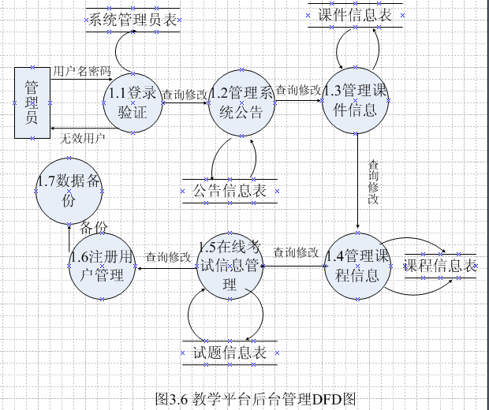

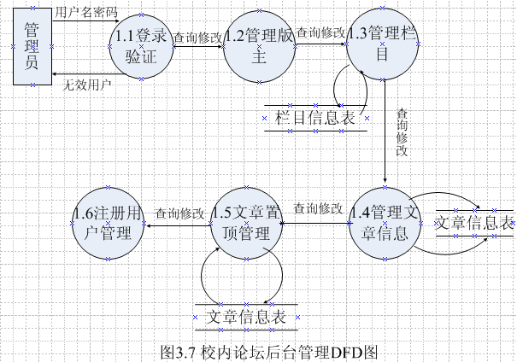

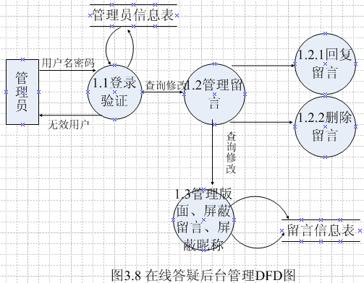

2、数据字典
1）、数据流条目：
数据流1名称：登录信息
别 名：无
简 述：用来对用户的身份进行验证
来 源：用户
去 向：加工1“登陆验证”
组 成：用户名+密码+权限+添加时间

数据流2名称：用户管理
别 名：无
简 述：用来向系统管理员提供用户管理信息
来 源：数据库中的用户表、成绩表
去 向：加工2“查看用户信息”
组 成：用户号+用户名+性别+密码+用户权限+联系电话等

数据流3名称：论坛文章管理
别 名：无
简 述：用来向系统管理员提供论坛管理信息
来 源：数据库中的论坛表、用户表
去 向：加工3“查看文章信息”
组 成：文章号+文章标题+文章内容+父文章编号+回复文章数目+点击次数等

2）、小说明（加工条目）
编 号： 1
加工名称：登陆验证
激发条件：接收到用户登录信息后
输 入 流：登录信息
输 出 流：用户信息
加工逻辑：IF 身份正确
THEN 登录，进入管理页面
ELSE 提示错误信息
END IF

编 号：2
加工名称：查看用户信息
激发条件：系统管理员选择要查看的用户
输 入 流：查看用户信息请求
输 出 流：用户信息
加工逻辑：根据用户号，页面提供用户信息给系统管理员查看

编 号：3
加工名称：查看文章信息
激发条件：系统管理员选择要管理的文章
输 入 流：管理文章信息请求
输 出 流：文章信息
加工逻辑：根据文章标题，页面提供文章信息给系统管理员管理

2.1.1传统的二层C/S体系结构
C/S(Client/Server)结构，即客户机和服务器结构^{[7]}。其中，Server端(服务器端)即为后台数据库，用来保存整个系统中的数据；用户则通过Client端(客户端)显示和维护后台数据库中的数据。当双方数据交互量很大时，可能造成网络拥塞，所以C/S模式经常利用后台数据库存储过程先行对数据处理再将结果发往客户端的方法降低网络流量。
C/S模式充分利用Client(客户端)和Server(服务器端)硬件的处理能力，将任务合理分配到Client端和Server端来实现，降低了系统的通讯开销。目前很多应用软件系统都是Client/Server形式的两层结构。传统C/S结构入图2.1所示：
客户端程序
（Client）
数据库服务器
（Server）
图2.1 传统C/S结构

2.1.2 三层的C/S体系结构
为了解决两层C/S结构在客户端维护代价高的缺点，在上世纪90年代引入了三层的分布式C/S结构。三层C/S结构在两层C/S结构的Client端和Server端之间增加了一个中间层，重新划分的三层分别被称为数据层、逻辑层和表示层^{[7]}。这里所说的三层，是指逻辑上的划分，而不是物理划分。三层C/S体系结构如图2.2所示：
客户机
（表示层）
应用服务器
（逻辑层）
数据库DBMS
（数据层）
图2.2 三层C/S体系结构
在三层C/S结构中:第一层表示层是应用的用户接口部分，它负担着用户与应用间的对话功能，用于检验用户从键盘等设备输入的数据，显示应用输出的数据。第二层逻辑层相当于应用的本体，它是将具体的业务处理逻辑地编入程序中。表示层和逻辑层之间的数据交换要尽可能简洁。第三层数据层就是后台数据库DBMS，负责管理对数据库数据的读写。在三层或N层C/S结构中，中间件(Middleware)是最重要的部件。

2.1.3 C/S结构特点
C/S结构的是一种很流行的网络结构。在这种网络结构中，服务器处于系统的中心位置，而客户机处于系统的边缘位置。C/S结构具有特点如下:
1.以服务器为中心的集中处理方式。
2.服务器的性能和带宽直接决定了整个系统的性能。
3.服务器处于中心位置，整个系统容易管理。
4.容易出现“单点失效”问题。

2.2 B/S体系结构

2.2.1 B/S三层体系结构
B/S结构是一种以Web技术为基础的新型MIS系统结构模式。B/S结构是C/S结构的一种特殊形式^{[8]}，主要应用于Internet环境或者是覆盖广阔领域的Intranet环境。静态网页采用的是两层B/S结构，而动态网页则是采用三层B/S结构。第一层表示层(浏览器)是用户与整个系统的接口，客户机应用程序精简到一个通用的浏览器软件。第二层逻辑层(Web服务器)将启动相应的进程来响应第一层中用户提出的请求，动态生成一串HTML代码，并在其中嵌入处理的结果，返回给客户机的浏览器。第三层数据层(后台数据库)负责管理对数据库数据的读写。
以上三层结构如图2.3所示。
Browse
浏览器
Web
服务器
数据库
HTTP
HTML
图2.3 B/S模式的三层结构
B/S结构简化了客户机的工作，客户机上只需配置少量的客户端软件。服务器将负担更多的工作，对数据库的访问和应用程序的执行将在服务器上完成。

2.2.2 B/S结构的特点
B/S模式所具有的优势有:
(1)简化客户端。客户端只需安装Browser浏览器(如IE、Netscape等)，降低了客户端负担，节省客户端的磁盘空间与内存，安装过程更为简便。
(2)易于维护和升级。由于用户端无需安装专用的软件，应用系统进行升级时，只需更新服务器端软件，减轻了系统维护与升级的成本与工作量。
(3)降低网络负载。当浏览器向服务器提出服务请求后，二者建立连接，服务器完成请求将结果返回浏览器的同时，二者之间的连接自动解除。
(4)实现异地浏览和信息、采集。用户在任何环境下，只要能够使用浏览器登录网络，就可以使用B/S模式的软件系统，不受时间、地点限制。

2.2.3 B/S体系结构的不足
B/S三层体系结构的不足:
(l)由于浏览器只是为了进行Web浏览而设计的，当其应用于Web应用系统时，许多功能不能实现或实现起来比较困难。比如通过浏览器进行大量的数据输入，或进行报表的应答都是比较困难和不便的。
(2)复杂的应用构造困难。虽然可以用ActiveX、Java等技术开发较为复杂的应用，但是相对于发展己经非常成熟的C/S系列应用工具来说，这些技术的开发复杂，并没有完全成熟的技术供使用。
(3)HTTP可靠性低有可能造成应用故障，特别是对于管理者来说，采用浏览器方式进行系统的维护是非常不安全与不方便的。
(4)Web服务器成为对数据库的唯一客户端，所有对数据库的连接都通过该服务器实现。Web服务器同时要求与客户请求以及与数据库的连接，当访问量大时，服务器端会出现负载过重现象。
(5)由于业务逻辑和数据访问程序一般由Javascript、Vbscript等嵌入式小程序实现，分散在各个页面里，难以实现共享，给升级和维护工作也带来了不便。同时由于源代码的开放性，使得商业规则很容易暴露，而商业规则对应用程序来说则是非常重要的。

2.3 C/S与B/S结构的分析比较
1、硬件环境不同
C/S建立在局域网的基础上， B/S建立在广域网的基础上。
2、结构不同
C/S软件一般采用两层结构，而B/S采用三层结构。但是虽然B/S采用了逻辑上的三层结构，但在物理上的网络结构仍然是原来的以太网或环形网，所以，C/S处理大量信息的能力是B/S无法比拟的。
3、处理模式不同
B/S的处理模式与C/S相比，大大简化了客户端，只要装上操作系统、网络协议软件以及浏览器即可，而服务器则集中了所有的应用逻辑。
4、构件重用不同
在构件的重用性方面，C/S程序从整体进行考虑，具有较低的重用性。而B/S对应的是多重结构，要求构件具有相对独立的功能，具有较好的重用性。
5、系统维护不同
系统维护是在软件生存周期中开销最大的一部分。C/S程序由于其本身的整体性，必须整体考察并处理出现的问题。而B/S结构在构件组成方面只变更个别构件，开发、维护等工作都集中在服务器端。
6、对安全的要求不同
C/S一般面向相对固定的用户群，程序更加注重流程，它可以对权限进行多层次校验，提供了更安全的存取模式，对信息安全的控制能力很强。而B/S采用点对多点、多点对多点这种开放的结构模式，并采用TCP/IP这一类运用于Internet的开放性协议，其安全性只能靠数据服务器上管理密码的数据库来保证。
7、速度不同
由于C/S在逻辑结构上比B/S少一层，对于相同的任务，C/S完成的速度总比B/S快。
8、交互性与信息流不同
交互性强是C/S固有的一个优点，B/S只能由Javascript、VBS提供一定的交互能力。C/S的信息流单一，而B/S可处理如B-B、B-C、B-G等信息并具有流向的变化。
鉴于B/S结构模式在可扩展性、开放性、平台无关性等诸多方面优势，此次设计的通用多媒体网络教学平台采用B/S结构模式进行开发。

2.4 技术平台的介绍

2.4.1ASP简介^{[9]}
ASP内含于IIS 3.0以上版本之中，通过ASP可以结合HTML网页、ASP指令和ActiveX元件建立动态、交互且高效的Web服务器应用程序。ASP既不是一种语言，也不是一种开发工具，而是一种技术框架，其主要功能是为生成动态的交互式的Web服务器应用程序提供一种功能强大的方法或技术。ASP文件（即*.asp文件）与HTML文件类似，但ASP文件可以包含脚本命令，脚本命令放在“<%”和“%>”之间。

2.4.2 Microsoft SQL Server^{[10]}
Web数据库采用三层或多层体系结构，前端采用浏览器技术，通过Web服务器和中间件访问数据库，如图2.4所示。
浏览器
Web服务器
CGI接口
ISAPI
JDBC
……
数据库
HTML文档
HTML
SQL
结果
Internet
图2.4 网络数据库
SQLServer是大型关系型数据库管理系统(RDBMS)，SQL语言集数据查询、数据操纵、数据定义和数据控制功能于一体。SQL语言之所以能够为用户和业界所接受，并成为国际标准，是因为它是一个综合的、功能极强同时又简洁易学的语言。它的主要优点有:①综合统一；②高度非过程化；③面向集合的操作方式；④以同一语法结构提供两种使用方式。SQL语言支持关系数据库三级模式结构，如图2.5所示。其中外模式对应用于视图和部分基本表，模式对应于基木表，内模式对应于存储文件。
SQL
视图1
视图2
基本表1
基本表2
基本表3
基本表4
存储文件1
存储文件2
内模式
模式
外模式
图2.5 SQL对关系数据库模式的支持
由于SQLServer的安全快捷、数据关系清晰、存取方便等优点，本次设计的通用网络多媒体教学平台采用Microsoft SQL Server2000个人版。

2.4.3 IIS ^{[11]}
IIS支持与语言无关的脚本编写和组件，通过IIS，开发人员就可以开发新一代动态的，富有魅力的Web站点。IIS不需要开发人员学习新的脚本语言或者编译应用程序，IIS完全支持VBScript，JavaScript开发软件以及Java，同时也支持CGI和WinCGI，以及ISAPI扩展和过滤器。

2.4.4 Ajax技术 ^{[12]}
Ajax代表着Asynchronous JavaScript and XML(异步Javascript和XML)，用来描述一组技术，其核心词是异步(Asynchronous)，它使浏览器可以为用户提供更为自然的浏览体验。主要特点有1. Ajax不是一种技术。实际上，它由几种蓬勃发展的技术以新的强大方式重新出现。2.使用Ajax，可以为ISP、开发人员、终端用户带来可见的便捷。
Ajax提供与服务器异步通信的能力，从而使用户从请求/响应的循环中解脱出来，Web站点看起来是即时响应的，如图2.6：
数据存储，读取等操作
浏览器客户端
用户界面
Web服务器
HTTPtransport
HTML+CSS data
HTTP request

Ajax
JavaScript Call
HTML+CSS data
图2.6 Ajax Web应用程序模型

2.4.5 ADO技术 ^{[12]}
微软公司的ADO (ActiveX Data Objects) 是一个用于存取数据源的COM组件。它提供了编程语言和统一数据访问方式OLE DB的一个中间层，允许开发人员编写访问数据的代码而不用关心数据库是如何实现的，而只用关心到数据库的连接。
在ADO对象模型中，与数据存储相连的对象Connection、对数据存储执行命令的对象Command、从数据存储中提取的数据集的对象Recordset是3个主要的对象，并有与之相关的集合；Recordset对象也包含Fields集合，Fields集合中有记录集中每一个字段（列）的Field对象。对应关系如图2.7：
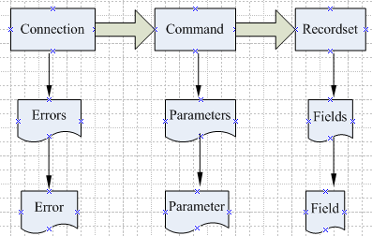
图2.7 ADO对象和集合之间的关系

2.5系统开发平台

2.5.1系统开发环境
开发环境采用 Windows XP的操作系统，使用IIS来构建服务器环境，选择Dreamweaver作为开发工具。开发环境的数据库服务器也使用本机作为服务器。安装微软公司的数据库服务器SQLServer个人版及Access为开发环境提供数据服务。
开发数据库硬件配置如下:
． Intel奔腾4处理器2.5G ． 2.OG DDRSDRAM内存 ． 300G IDE硬盘

2.5.2平台的搭建与优点
1、通用网络多媒体教学平台的搭建
本系统主要利用现有网络和计算机等设备资源，通过Internet技术，如 TCP/IP协议，采用动态网页技术ASP+Dreamweaver、数据库技术Sql Server 2000，通过WEB服务器、数据库服务器，把应用程序发布到网上。
2、系统优点
本系统采用动态网页技术ASP+Dreamweaver，由于技术本身特点，具有简单易用、功能强大等优点；而采用SQL Server 2000 能保证数据库的安全运行和管理。

2.5.3 目的
通过对通用网络多媒体教学平台的设计与实现，了解网络教学的应用，学习和掌握ASP+Dreamweaver+Sql Server 2000技术，并能使用该技术建立更完美的网络教学平台。

2.6系统设计结构
本系统基于B/S模式，采用IIS+ASP +SQL Server 2000 设计方式，其中校园网提供网络设备，IIS担当主要逻辑控制，通过接受ASP传来的用户请求，再通过ASP传到客户端，而ASP主要接受与响应客户端，SQL Server 2000作为后台数据库服务器。结构图如2.8：
客户机
浏览器
HTTP服务器
数据库服务器
ODBC
应用程序服务器

图2.8系统设计结构

第三章 系统分析

3.1 引言
本部分是系统开发工作中最重要的环节，主要介绍了系统的目标、可行性分析和需求分析，是系统设计的开始，直接关系到系统的开发能否合理。因此，认真作好这一步的工作意义重大。

3.2 系统目标
利用本系统较好地解决学时少与大幅增加课程教学信息量的矛盾，解决学生数量的大幅度增加与师资队伍薄弱的矛盾，培养学生运用网络获取知识的能力，促进学生独立精神和协作质量，提高教学效率和教学效果。

3.3 系统的可行性分析
可行性研究的目的使用最小的代价在尽可能短的时间里确定问题是否能解决，主要从技术、使用、操作等方面分析系统的可行性。

3.3.1 技术可行性
1、ASP无须事先编译，使用简单，易于开发和维护，功能强大，可以访问在Web服务器上的ActiveX组件，实现特殊的功能（如上传文件等），构建的网站能够满足更多的用户，关于这方面的书籍、资料比较齐全。
2、数据库服务器采用SQL Server 2000也是当前比较多人用的数据库服务器。
3、基于B/S模式的Web数据库技术已发展日趋成熟。
4、Dreamweaver是当今流行的网页编辑工具之一。它采用了先进的技术，提供了图形化程序设计窗口，能够快速高效地创建网页，并生成与之相关的程序代码，使网页创作过程变得简单化，生成的网页也极具表现力，它还提供了代码自动完成功能，而且Dreamweaver在提供了强大的网页编辑功能的同时，还提供了完善的站点管理机制，极大方便了程序员对网站的管理工作。
综上所述：系统的开发技术是可行的，且开发人员掌握了一定的开发技术，所以系统的开发具有可行性。

3.3.2 使用可行性
本系统基于B/S的模式，利用装有浏览器的客户机对WEB服务器和数据库服务器进行访问和操作，界面简单易操作，用户只要有在Internet上冲过浪，都能进行访问和操作。

3.3.3 经济可行性
系统是WEB网站，采用MACROMEDIA公司开发的集网页制作和管理网站于一身的所见即所得网页编辑器，ASP技术，开发速度快。所以系统在开发人力、财力要求不高，具有经济可行性。

3.4需求分析^{[13]}
通过对有关基于Web的网络多媒体教学平台的的调查分析，了解网络教学应用系统的
建设原则、环境需求、功能需求、性能需求和数据需求，抽象出当前系统的逻辑模型，得出了功能图、数据流图和数据字典。

3.4.1 系统建设原则
实施基于Web的通用网络多媒体教学平台，需要具备相应的软硬件条件，为其提供不同层次、不同形式的各种材料和网络教学所需的环境，它包括网络教学支持和网络教学管理。网络教学支持平台是网络教学通过多种途径、多种服务得以实施的平台。
网络教学支持平台的设计原则为:1.适用性原则2.模块化原则3.开放性原则4.课程模块的通用性5.可扩展性原则6.安全性原则7.简化性原则8.易维护性原则

3.4.2 环境设备需求
1.硬件环境
系统硬件要求：内存64MB以上，硬盘空间100MB以上。采用本机配置（Intel奔腾4处理器2.5G，2.OG DDRSDRAM内存，300G IDE硬盘）的计算机作为服务器，客户端计算机。
2.操作系统
以下操作系统都可以运行ASP
．Microsoft Internet Information Server Version3.0/4.0 Windows NT Server
．Microsoft Peer Web Services Version3.0 on Windows NT Workstation
．Microsoft Personal Web Server on Windows 95/98/2000/XP
采用本机Windows XP作为操作系统。
2.软件环境
下载安装IIS，Microsoft公司的IE浏览器，SQL Server 2000，Access，Dreamweaver

3.4.3 功能需求
作为传统教学的补充，一个理想的网上教学系统必须是一个整合性的教学平台:
1.教师在这个平台上开设网络教学活动，并能方便地通过此平台进行教学管理。
2.学生可以根据自身的情况自主地选择学习内容和上机实践内容，能方便地通过此平台进行多样地学习。
3.为教师与学生提供教与学的交互平台，使师生间、学生间能相互沟通和交流。
4.学生提交作业和测试结果，及进行课程练习自测。
5.学生获得相关通知、公告以及学习资源。
6.各教师发布的习题、实验、资源信息可以共享。
7.管理员对系统的维护、管理。
8.界面友好，各用户可以有效的使用本系统。
各功能框架图如下：
通用网络多媒体教学平台
通知公告
系统公告
课程查询
课件下载
在线答疑
校内论坛
在线测试
会员中心
用户注册
友情链接
管理登陆
图3.1 网络多媒体教学平台功能框架
图3.2 管理员功能图
教学课件管理
网站通知设置
新闻咨讯管理
教学资源管理
管理员设置
在线考试管理
注册会员管理
网站留言管理
校内论坛管理
习题解答管理
系统管理员
注：在管理员授权的情况下功能与管理员类似，在此不再一一叙述。
学 生
通知公告
系统公告
部分课件
部分课程
在线答疑
会员注册
校内论坛
查看并下载所有课件
查看所有课程
管理个人信息
在线考试
互动交流
图3.3 学生功能图
论坛管理员
修改个人信息
管理用户
管理栏目
管理版主
管理文章
置顶管理
在线答疑管理员
管理留言版面
管理留言内容
设置屏蔽昵称
删除留言
回复留言
图3.4 论坛管理功能图 图3.5 在线答疑管理功能图

3.4.4 性能需求
1、系统处理快，能支持多个用户同时操作
2、系统数据统计准确无误
3、界面操作要求简洁直观，运行速度快。
4、系统能安全、稳定运行

3.4.5 数据需求
根据系统的需求分析，可抽象出如下数据信息：
管理员信息：包括管理员名、权限类别和密码
注册用户信息：包括用户名、用户类型、密码、用户性别、联系电话等
系统公告信息：包括公告题目、公告内容
课程信息：包括编号、名称、学分、考试类型、学时、课程类型和课程描述
课件信息：包括编号、标题、课件名、课件和课件描述
判断题、填空题、选择题信息：包括题目、答案、选项
成绩信息：学号、成绩、测试时间
校内论坛：文章编号、标题、内容、发表人相关信息
栏目信息：栏目名称、栏目管理员、栏目文章数目

3.4.6 系统数据描述
根据对系统各方面需求的分析，可得出下面数据流图、数据字典。由于设计思想相同，下面将列出部分作为参考。
1、数据流图

2、数据字典
1）、数据流条目：
数据流1名称：登录信息
别 名：无
简 述：用来对用户的身份进行验证
来 源：用户
去 向：加工1“登陆验证”
组 成：用户名+密码+权限+添加时间

数据流2名称：用户管理
别 名：无
简 述：用来向系统管理员提供用户管理信息
来 源：数据库中的用户表、成绩表
去 向：加工2“查看用户信息”
组 成：用户号+用户名+性别+密码+用户权限+联系电话等

数据流3名称：论坛文章管理
别 名：无
简 述：用来向系统管理员提供论坛管理信息
来 源：数据库中的论坛表、用户表
去 向：加工3“查看文章信息”
组 成：文章号+文章标题+文章内容+父文章编号+回复文章数目+点击次数等

2）、小说明（加工条目）
编 号： 1
加工名称：登陆验证
激发条件：接收到用户登录信息后
输 入 流：登录信息
输 出 流：用户信息
加工逻辑：IF 身份正确
THEN 登录，进入管理页面
ELSE 提示错误信息
END IF

编 号：2
加工名称：查看用户信息
激发条件：系统管理员选择要查看的用户
输 入 流：查看用户信息请求
输 出 流：用户信息
加工逻辑：根据用户号，页面提供用户信息给系统管理员查看

编 号：3
加工名称：查看文章信息
激发条件：系统管理员选择要管理的文章
输 入 流：管理文章信息请求
输 出 流：文章信息
加工逻辑：根据文章标题，页面提供文章信息给系统管理员管理

第四章 概要设计

4.1 系统设计的目标
基于Web的通用网络多媒体教学平台的设计与实现可以用于学校教学的管理工作。主要有如下目标：1、实现课程、课件信息的在线查询及下载和在线测试2、根据用户权限获得相应功能模块3、提供互动交流平台4、提供有用的公告信息

4.2 系统设计思想
通用网络多媒体教学平台的设计思想主要有：
1、系统采用ASP设计编程，应用于WEB上
2、利用先进的网络教学系统开发方案，达到充分利用现有资源，使教学管理朝着信息化、网络化、现代化目标迈进
3、系统应能满足教学管理的工作要求，达到操作简单、方便、实用、安全、准确等要求
4、系统采用原型模型，使用模块化设计方法，便于系统功能的各种组合和修改

4.3 系统结构图和模块设计

4.3.1 系统结构图
系统维护
教学课程
教学课件库
在线考试
系统公告
网站通知
课件下载
互动答疑区
校内谈论区
修改资料
用户注册
管理员资料
通用网络多媒体教学平台
SQL Server 后台数据库系统
IIS Web服务器
Windows XP操作系统
图4.1 通用网络多媒体教学平台总结构图
注册用户管理
用户权限管理
添加用户信息
修改用户信息
删除用户信息
图4.2 注册用户管理结构图
注：其它结构图类似，由于篇幅关系，在此不再赘述。

4.3.2 模块设计
1、管理员（教师）模块
主要对管理员、教师功能的实现，实现对用户的管理和系统维护，从导航中的管理登陆。本模块实现功能：管理员设置、网站通知设置、系统公告管理、教学课程管理、教学课件管理、在线答疑管理、自我测试管理、在线测试管理、成绩管理、注册会员管理、校内论坛管理。
2、学生模块
本系统的主要模块，主要是对学生功能的实现，实现学生在线查阅资源和在线测试。本模块主要实现的功能是：系统公告、教学课程、教学课件、问题答疑、自我测试、课件下载、会员中心、互动交流。
注：其他模块不再一一赘述。

4.4 接口设计

4.4.1 用户接口
系统主要以网页表单形式表现在浏览器上，用户选择要管理的模块，由列表选择相应的信息，或向文本框添入相应正确的信息，系统将把响应信息返回给用户，界面简朴、操作简单。

4.4.2 外部接口
1、硬件方面：
系统通过服务器，发布Web上，用户可通过浏览器访问。
2、软件方面：
1）、Web服务器，为用户提供页面访问和操作。
2）、数据库服务器用SQL Server 2000，通过ODBC向WEB服务器提供数据访问。
3）、Microsoft公司的Internet Explore浏览器或者Netscape公司的Navigator浏览器为用户提供访问工具。

4.4.3 内部接口
系统采用ASP +Dreamweaver+SQL Server 2000+Access设计方式，通过接受ASP传来的用户请求，服务器给出响应，再通过ASP传到客户端，本系统ADO担当与数据库的连接与通信。

4.5数据库设计
数据库设计是对于一个给定的应用环境提供一个确定最优数据模型与处理模式的逻辑设计，以及一个确定数据库存储结构与存取方法的物理设计。数据库的设计应能够达到操作方便、布局合理、利用率高、维护及扩允方便、数据冗余度小的要求。

4.5.1 逻辑结构设计
根据系统的目标和任务、结构和功能，仔细研究系统的主要功能模块和数据需求，采用SQLServer设计并建立了13张数据信息表（在此仅列出部分）：
- 系统管理员表allusers:
数据表1
序号 | 字段名称 | 字段类型 | 大小 | 允许为空 | 最大长度 | 备注
1 | ID | Int | 4 | 自增编号 | 10 | 主键
2 | username | nvarchar | 50 | 是 | 255 | 姓名
3 | pwd | nvarchar | 50 | 是 | 255 | 密码
4 | cx | nvarchar | 50 | 是 | 255 | 类别
5 | addtime | DateTime | 8 | 是 | 23 | 添加时间
- 在线答疑管理员表admin:
数据表2
序号 | 字段名称 | 字段类型 | 大小 | 允许为空 | 最大长度 | 备注
1 | ID | Int | 4 | 自增编号 | 10 | 主键
2 | username | nvarchar | 50 | 是 | 255 | 管理员名
3 | userpass | nvarchar | 50 | 是 | 255 | 密码
- 成绩表chengji:
数据表3
序号 | 字段名称 | 字段类型 | 大小 | 允许为空 | 最大长度 | 备注
1 | ID | Int | 4 | 自增编号 | 10 | 主键
2 | xh | nvarchar | 50 | 是 | 255 | 学号
3 | cj | nvarchar | 8 | 是 | 255 | 成绩
4 | addtime | DateTime | 8 | 是 | 23 | 添加时间
- 判断题表panduanti：
数据表4
序号 | 字段名称 | 字段类型 | 大小 | 允许为空 | 最大长度 | 备注
1 | ID | Int | 4 | 自增编号 | 10 | 主键
2 | timu | nvarchar | 500 | 是 | 255 | 题目
3 | daan | nvarchar | 2 | 是 | 255 | 答案
4 | addtime | DateTime | 8 | 是 | 23 | 添加时间

- 课程信息表kechengxinxi:
数据表5
序号 | 字段名称 | 字段类型 | 大小 | 允许为空 | 最大长度 | 备注
1 | ID | Int | 4 | 自增编号 | 10 | 主键
2 | bianhao | nvarchar | 50 | 是 | 255 | 编号
3 | mingcheng | nvarchar | 50 | 是 | 255 | 课程名称
4 | xuefen | nvarchar | 50 | 是 | 255 | 学分
5 | kaoshileixing | nvarchar | 50 | 是 | 255 | 考试类型
6 | xueshi | nvarchar | 50 | 是 | 255 | 学时
7 | kechengleixing | nvarchar | 50 | 是 | 255 | 课程类型
8 | beizhu | nvarchar | 50 | 是 | 255 | 备注信息
9 | addtime | nvarchar | 8 | 是 | 23 | 添加时间
- 用户注册表yonghuzhuce:
数据表6
序号 | 字段名称 | 字段类型 | 大小 | 允许为空 | 最大长度 | 备注
1 | ID | Int | 4 | 自增编号 | 10 | 主键
2 | yonghuming | VarChar | 50 | 是 | 255 | 用户名
3 | mima | VarChar | 50 | 是 | 255 | 密码
4 | xingming | VarChar | 50 | 是 | 255 | 姓名
5 | xingbie | VarChar | 50 | 是 | 255 | 性别
6 | dianhua | VarChar | 50 | 是 | 255 | 电话
7 | youxiang | VarChar | 50 | 是 | 255 | 邮箱
8 | shenfenzheng | VarChar | 50 | 是 | 255 | 身份证号
9 | QQ | VarChar | 50 | 是 | 255 | QQ
10 | dizhi | VarChar | 50 | 是 | 255 | 地址
11 | beizhu | VarChar | 50 | 是 | 255 | 备注信息
12 | addtime | DateTime | 8 | 是 | 23 | 注册时间
13 | issh | VarChar | 50 | 是 | 255 | 是否审核
14 | cx | VarChar | 10 | 是 | 255 | 类别
利用ACCESS建立了3张表（现列出1张）：
- 论坛表bbs:
数据表7
序号 | 字段名称 | 数据类型 | 说明
1 | ID | 自动编号 | 文章编号
序号 | 字段名称 | 数据类型 | 说明
2 | Forum_id | 数字 | 项目编号
3 | title | 文本 | 文章标题
4 | body | 文本 | 文章内容
5 | layer | 数字 | 层数，1表示第1层，2表示回复文章
6 | Father_id | 数字 | 父文章编号，对于第2层文章有用
7 | child | 数字 | 回复文章数目，对于第1层文章有用
8 | hits | 数字 | 点击次数
9 | User_id | 文本 | 作者用户名（和users表的user_id对应）
10 | User_email | 文本 | 作者E_mail
11 | Ip | 文本 | 作者IP
12 | submit_date | 日期/时间 | 发表时间
13 | settop | 数字 | 置顶，0表示普通，1表示置顶

4.5.2 数据表间的关系设计
部分示例关系图如下：
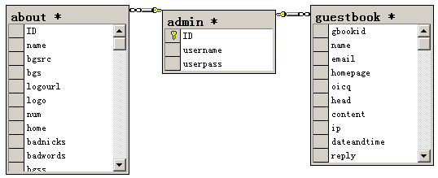
图4.3 留言板各表之间的关系

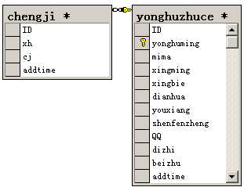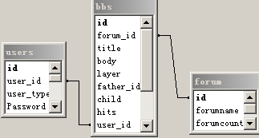
图4.4 用户与成绩之间的关系 图4.5 论坛各表之间的关系

4.5.3 物理结构设计
本系统的数据库物理结构设计方法采用关系模式选择存取方法，设计关系、索引等数据库表单。主要由注册用户表、成绩表、管理员表、留言表、留言版面表组成，每个表单有若干个记录组成，而每个记录又由若干个字段组成。在创建表时，系统自动在表空间中分配一个区间，构成数据段，以存储此表可能的数据，对不同行（记录）中各列（字段）的存储顺序与定义表时所排列的顺序基本相同。为了加快访问数据表的速度，每个数据表都按主键建立索引字段，并通过主键建立数据表之间的联系，来提高系统的响应效率。

4.5.4 数据与程序间的关系
用户通过WEB服务器进行网络教学操作时需访问数据库的数据结构，也就是对数据表进行查询、修改和删除，物理数据结构主要用于各模块页面之间函数的信息传递，接口传递的信息将是以数据结构封装了的数据，以参数传递或返回值的形式在各模块页面间传输。在本系统中将对数据库的表单进行简单查询、模糊查询和修改等，并把表单中的信息通过页面返回给用户。

4.6 系统出错处理设计

4.6.1 出错信息
系统可能出错情况：1、输入数据的错误，致使程序访问数据库出错；2、由于网络传输中断，致使无法访问页面；3、WEB服务器或数据库服务器访问出错。

4.6.2 出错处理措施
针对以上出错情况，可采取以下出错处理措施
情况1：重新输入正确的信息；情况2：检查网络连接情况，向网络中心汇报，及时检查、修复；情况3：检查服务器的配置情况，保证服务器能正常运行。
综上分析：为保证系统正常运行，减少出错情况，服务器必须选择较可靠、稳定的服务器机种，或另加后备服务器，保证系统运行时的可靠性；安装不间断电源以防止停电或电压不稳造成的WEB无法访问或数据丢失的损失。数据库服务器在断电后恢复过程可采用 SQL SERVER 的日志文件，对其进行ROLLBACK 处理，对数据进行恢复；可定期叫专业人员进行检查维护，保证用户能访问。

第五章 详细设计

5.1 引言
详细设计以概要设计为依据，进一步对系统每个功能模块进行细化及对数据库的数据结构进行设计。

5.2 数据库表的设计
根据系统对数据的分析和需要，用SQL Server 2000的企业管理器创建数据库tydmtjx，然后用SQL语言，在SQL Server 2000的查询分析器中设计数据表。部分表的代码如下：
CREATE TABLE [dbo].[admin] (
[ID] [int] NOT NULL ,
[username] [nvarchar] (50) COLLATE Chinese_PRC_CI_AS NULL ,
[userpass] [nvarchar] (50) COLLATE Chinese_PRC_CI_AS NULL
) ON [PRIMARY]
GO

CREATE TABLE [dbo].[allgonggao] (
[ID] [int] IDENTITY (1, 1) NOT NULL ,
[title] [varchar] (255) COLLATE Chinese_PRC_CI_AS NULL ,
[content] [text] COLLATE Chinese_PRC_CI_AS NULL ,
[leibie] [varchar] (50) COLLATE Chinese_PRC_CI_AS NULL ,
[addtime] [datetime] NULL
) ON [PRIMARY] TEXTIMAGE_ON [PRIMARY]
GO

CREATE TABLE [dbo].[allusers] (
[ID] [int] IDENTITY (1, 1) NOT NULL ,
[username] [varchar] (50) COLLATE Chinese_PRC_CI_AS NULL ,
[pwd] [varchar] (50) COLLATE Chinese_PRC_CI_AS NULL ,
[cx] [varchar] (50) COLLATE Chinese_PRC_CI_AS NULL ,
[addtime] [datetime] NULL
) ON [PRIMARY]
GO
CREATE TABLE [dbo].[chengji] (
[ID] [int] IDENTITY (1, 1) NOT NULL ,
[xh] [varchar] (50) COLLATE Chinese_PRC_CI_AS NULL ,
[cj] [float] NULL ,
[addtime] [datetime] NULL
) ON [PRIMARY]
GO

CREATE TABLE [dbo].[kechengxinxi] (
[ID] [int] IDENTITY (1, 1) NOT NULL ,
[bianhao] [varchar] (50) COLLATE Chinese_PRC_CI_AS NULL ,
[mingcheng] [varchar] (50) COLLATE Chinese_PRC_CI_AS NULL ,
[xuefen] [varchar] (50) COLLATE Chinese_PRC_CI_AS NULL ,
[kaoshileixing] [varchar] (50) COLLATE Chinese_PRC_CI_AS NULL ,
[xueshi] [varchar] (50) COLLATE Chinese_PRC_CI_AS NULL ,
[kechengleixing] [varchar] (50) COLLATE Chinese_PRC_CI_AS NULL ,
[beizhu] [varchar] (50) COLLATE Chinese_PRC_CI_AS NULL ,
[addtime] [datetime] NULL
) ON [PRIMARY]
GO

CREATE TABLE [dbo].[panduanti] (
[ID] [int] IDENTITY (1, 1) NOT NULL ,
[timu] [varchar] (500) COLLATE Chinese_PRC_CI_AS NULL ,
[daan] [varchar] (2) COLLATE Chinese_PRC_CI_AS NULL ,
[addtime] [datetime] NULL
) ON [PRIMARY]
GO

使用Access新建一个空数据库，然后利用设计器创建3个数据表bbs、forum、users，具体步骤略。

5.3 模块算法设计

5.3.1公共模块设计（部分）
为了更好地提高代码的重用率，开发动态网站前，首先编写会用到的一些公共模块，如数据库连接、CSS样式表文件、公用函数、验证数据的JS文件、会员登录验证文件等。
1、数据库连接模块.conn.asp
要实现系统的基本功能，首先必须进行数据库的连接，方便对数据进行操作，具体实现方法写入conn.asp。当页面需要进行数据库连接时，只需要在该页面中通过<!--#include file=”include/conn.asp”-->语句引用公用的文件即可。代码如下：
<%
dim startime,conn,connstr,db,rs,rs_s,rs_s1 '定义变量
startime=timer() '为变量赋值
db="jyj.mdb" '数据库
on error resume next '尝试连数据库，一直到超时，但可以加强SQL注入过滤
'定义连接数据库字符串
connstr="DRIVER={SQL Server};Server=.;UID=sa;PWD=;DATABASE=tydmtjx;"
'创建名为conn的Connection对象
set conn=server.createobject("ADODB.CONNECTION")
conn.open connstr ’建立连接
%>
为了规范添加到数据库中的数据格式，在conn.asp文件中定义转换字符函数，这样在包含conn.asp文件的同时就可以使用该函数对用户输入的数据进行转换，然后再由程序将其插入到数据库中。公用函数代码如下：
<%
function encos(str) ’定义公用函数
dim re
if str="" then
re=""
else
re=trim(str)
re=server.HTMLEncode(re)
re=replace(re,"'","’") ’转换单引号
re=replace(re,"%","％") ’转换%
……
end if
encos=re
end function
%>

2、系统CSS样式表文件css.css。关键代码如下：
BODY
{
FONT-SIZE: 12px /*设置页面属性*/
}
/*设置超链接文字的样式*/
A:link
{/*设置文字的大小和颜色*/
FONT-SIZE: 12px; COLOR: #000000; TEXT-DECORATION: none
}
A:hover {/*设置超链接文字的颜色*/
FONT-SIZE: 12px; COLOR: #cc0000; TEXT-DECORATION: underline
}
.kuang {/*设置表格边框的样式*/
BORDER-RIGHT: #999999 1px solid; BORDER-TOP: #999999 1px solid; BORDER-LEFT: #999999 1px solid; BORDER-BOTTOM: #999999 1px solid; HEIGHT: 17px
}
.b:visited
{
FONT-SIZE: 12px; COLOR: #000000; TEXT-DECORATION: none/*设置按钮颜色*/
}
/*设置字体样式*/
.w:visited
{
FONT-SIZE: 12px; COLOR: #ffffff; TEXT-DECORATION: none
}
.w:hover {
FONT-SIZE: 12px; COLOR: #ff0000; TEXT-DECORATION: underline
}
.w:link {
FONT-SIZE: 12px; COLOR: #ffffff
}
在网页中引用样式表文件的语法格式如下：
<link href=”样式表文件名”type=”text/css”rel=”stylesheet”>

3、验证数据的common.js文件
为了验证用户输入数据的合法性，可以自定义JavaScript函数并将其保存在JS文件中，需要用到此文件中函数的页面使用<script>标记中的src属性指定JS文件的路径即可。
验证数字的代码如下：
function numericCheck(Isnum){
validity=true
flg=0;
str="";
spc=""
arw="";
for (var i=0;i<Isnum.length;i++){
cmp="0123456789."
tst=Isnum.substring(i,i+1)
if (cmp.indexOf(tst)<0){
flg++;
str+=" "+tst;
spc+=tst;
arw+="^";}
else{arw+="_";}}
if (flg!=0){
if (spc.indexOf(" ")>-1) {
str+="和空格";}
validity=false;}
return validity;
}

4、会员登录验证文件如login.asp文件。
<%'查看有无该用户
strSql="Select user_id,user_type,email From users"
strSql=strSql & " Where user_id='" & Request.Form("user_id") & "' And password='" & Request.Form("password") & "'"
Set rs=db.Execute(strSql)
If not rs.eof and not rs.bof Then'如果有记录，表示有该用户
Session("user_id")=rs("user_id")'则将用户名和用户类型保存到Session中
Session("user_type")=rs("user_type")
Session("email")=rs("email")
If Session("user_type")="A" Then '如果是管理员，重定向到管理员页面
Response.Redirect "admin/admin_index.asp"
Else '如果是普通用户，重定向到首页
Response.Redirect "index.asp"
End If
Else'如果没有记录，表示没有该用户，请给出提示信息
Response.Write "对不起，用户名或密码有误，<a href='index.asp'>返回首页</a>重新登录"
End If
%>

5.3.2其它模块设计（部分）
1、登陆模块
算法介绍：用户通过登陆页面，输入用户名、密码，如果不正确将提示“密码或用户名错误！”。 如果登陆成功，则根据身份（超级管理员、普通管理员、教师、学生、版主、留言板管理员等）进入相应的管理页面。流程如图5.1所示：
用户名称或密码错误
不存在该会员
注册用户
判断会员注册信息
用户
错误
会员信息注册成功
网站会员
登录网站
验证会员信息
正确
登陆成功
正确
图5.1 用户登录流程图
节选部分代码如下：
（1）学生/老师登录
<%
connopen()
if trim(request("username"))<>"" then
sql="select * from yonghuzhuce where yonghuming='"&trim(request("username"))&"' and mima='"&trim(request("pwd1"))&"' "
set rs=server.createobject("adodb.recordset")
rs.open sql,conn,1,1
if rs.eof then
response.write("<script>javascript:alert('对不起,用户名或密码错误');history.back();</script>")
else if trim(rs("issh"))="否" then
response.write("<script>javascript:alert('对不起,您的帐号未经审核');history.back();</script>")
else session("username")=trim(rs("yonghuming"))
session("cx")=rs("cx") 'cx值为教师或学生
response.redirect("index.asp")
end if
end if
rs.close
end if
connclose() %>
（2）后台管理员登录
<%
connopen()
if trim(request("login"))="1" then
if trim(request("username"))<>"" and trim(request("pwd"))<>"" then
servername=request.ServerVariables("REMOTE_HOST")'
sql="select * from allusers where username='"&trim(request("username"))&"' and pwd='"&trim(request("pwd"))&"' "
set rs=server.createobject("adodb.recordset")
rs.open sql,conn,1,1
if rs.eof then
response.Write("<script>javascript:alert('用户名或密码错误!');history.back();</script>")
else
session("cx")=rs("cx") 'cx值为超级管理员或普通管理员
session("AdminName")=trim(request("username"))
session("UserName")=trim(request("username"))
session("AdminPurview")=rs("cx")
session("LoginSystem")="Succeed"
response.redirect("main.asp")
end if
else
response.Write("<script>javascript:alert('请输入用户名和密码!');history.back();</script>")
end if
end if
connclose()
%>

2、校内论坛
算法介绍：进入校内论坛页面，查看并回复已有论坛，未登录用户将以游客身份出现。管理员登录时进入论坛后台管理系统，可选择版主管理、栏目管理、文章管理、置顶管理、用户管理及个人信息管理。可以进行查看信息、修改信息、删除信息等操作。流程如图5.2所示：
否
是
校内论坛登陆页面
bbs/index.asp
登录login,asp否？
管理员？
进入后台管理
admin_index.asp
查看、回复、发表文章
是
否
选择管理项目、进行相应操作
图5.2 校内论坛流程图
登录部分代码如下：
<% '查看有无该用户
strSql="Select user_id,user_type,email From users"
strSql=strSql & " Where user_id='" & Request.Form("user_id") & "' And password='" & Request.Form("password") & "'"
Set rs=db.Execute(strSql)
If not rs.eof and not rs.bof Then
'如果有记录，表示有该用户，则将用户名和用户类型保存到Session中
Session("user_id")=rs("user_id")
Session("user_type")=rs("user_type")
Session("email")=rs("email")
'如果是普通用户，重定向到首页；如果是管理员，重定向到管理员页面
If Session("user_type")="A" Then
Response.Redirect "admin/admin_index.asp"
ELse
Response.Redirect "index.asp"
End If
Else '如果没有记录，表示没有该用户，请给出提示信息
Response.Write "对不起，用户名或密码有误，请<a href='index.asp'>返回</a>重新登录"
End If
%>
3、教学平台后台管理
算法介绍：进入教学管理后台页面，选择管理员账号管理（只有超级管理员才有此权限），进入管理员信息页面，可查看所有管理员基本信息（包括用户号、密码、注册时间），可点击添加新管理员或删除已有管理员；选择系统公告，打开其下分支列表，可以查看、添加、修改或删除公告；选择课程管理、课件管理、在线考试或注册用户管理，可以查看、添加、修改或删除相应信息，并可以打印出明细列表；选择数据备份，可以备份数据；选择修改密码，可以修改自己的登录密码。流程如图5.3所示：
教学后台管理登录页面
login.html
教学管理后台页面
main.asp
点击待管理的根项目
选择待管理子项目
选择操作类型
管理员账号、公告、课程、课件、考试、用户等管理
数据备份
Databack.asp
数据以.dat格式备份在C盘
添加相应信息
*_add.asp
修改相应信息
*_updt.asp
删除相应信息
*_del.asp
图5.3 教学管理员管理流程图
节选部分代码如下：
（1）填空题添加
<%
connopen()
set rs=server.CreateObject("adodb.recordset")
if trim(request("addnew"))="1" then
sql="insert into tiankongti(timu,daan) values('"&trim(request("timu"))&"','"&trim(request("daan"))&"') "
conn.execute(sql)
response.write("<script>javascript:alert('添加成功!');</script>")
end if
%>
（2）填空题修改
<%
connopen()
id=trim(request("id"))
call checknull(id,"参数")
call checkint(id,"参数")
set rs=server.createobject("adodb.recordset")
if trim(request("addnew"))="1" then sql="update tiankongti set timu='"&trim(request("timu"))&"',daan='"&trim(request("daan"))&"' where id= "&id
conn.execute(sql)
response.write("<script>javascript:alert('修改成功!');</script>")
end if %>
（3）删除信息
<%
connopen()
sql="delete from "&trim(request("tablename"))&" where id="&trim(request("id"))
conn.execute(sql)
response.redirect(request.ServerVariables("HTTP_REFERER"))
%>

第六章 平台测试

6.1 测试概述

6.1.1 目的
依据用户需求、概要设计和详细设计说明，设计测试用例，对系统进行测试，目的：
1、为了发现程序中的错误而执行程序的过程；
2、好的测试方案是极可能发现罕见错误的测试方案；
3、成功的测试是发现了至今为止尚未发现的错误的测试。

6.1.2 测试人员
开发人员、用户（网络教学管理人员）

6.2 测试计划

6.2.1 测试环境
根据系统的平台无关性，开发过程中的易于测试与维护等特点，集服务器与客户机于一体，均用本机作测试。

6.2.2 测试方案
测试方案是测试阶段的关键技术问题。为了提高测试效率降低测试成本，本测试方案采用黑盒法设计基本的测试方案，再用白盒法补充一些方案。

6.2.3 测试项目
1、系统模块测试
2、服务器测试
3、各模块之间的接口测试

6.2.4 测试用例（部分）
基于测试原则，本系统在设计测试用例时采用了黑盒测试技术中的划分等价类方案：
1、划分等价类
输入条件 | 合理等价类 | 不合理等价类
用户名（UID） | 1．由字母和数字组成 | 2. 符串含有其它非字母和数字组成
学分（xueshi） | 3．由数字组成 | 4．字符串含有其它非数字组成
学时（xueshi） | 5．由数字组成 | 6．字符串含有其它非数字组成
编号（bianhao） | 7．由数字组成 | 8．字符串含有其它非数字组成
2、不合理类测试用例
测试数据 | 期望结果 | 覆盖范围
Good！（用户号） | 输入无效 | 2
2a(学分) | 输入无效 | 4
0(学时) | 输入无效 | 6
500（学时） | 输入无效 | 8

3、合理类测试用例
测试数据 | 期望结果 | 覆盖范围
admin（用户号） | 输入有效 | 1
20(学时) | 输入有效 | 3
1(学分、学时底限) | 输入有效 | 5
255（学分、学时顶限） | 输入有效 | 7

6.3 测试分析

6.3.1 测试项目执行情况分析
1、系统模块测试：采用黑盒测试方法，对系统个模块进行功能测试，系统返回执行情况和出错信息（详细情况见测试用例）
- 服务器测试：服务器能支持多用户同时访问，WEB和数据库服务器能稳定、可靠地运行。
- 块接口测试：采用白盒测试，各模块接口间变量和方法传递无误

6.3.2 系统评价
1、性能评价：系统能稳定、可靠地运行。
2、功能评价：系统功能基本能实现和满足学校对于网络教学的要求，且突出了互动性。

6.3.3 系统的不足
网络传输的保密性、安全性以及数据库的安全性还存在一定的缺陷。有可能会由于传输过程中数据的丢失造成软件运行的错误。

6.4 测试结论
系统各方面的软件能力都可以，能稳定运行、达到互动性的设计目的、界面美观、操作简单，但在网络传输保密性、安全性方面设计不足，有待于加强。

第七章 系统运行

7.1引言
编写本说明书的目的是充分叙述该系统能实现的功能，以使用户了解该系统的运行配置和操作应用，以及向计算机操作人员提供该软件系统及其运行环境的一份说明。

7.2运行环境
根据系统的平台无关性，开发过程中的易于测试与维护等特点，集服务器与客户机于一体，均用本机作测试。运行环境操作系统采用Windows XP，使用SQLServer+IIS作为应用服务器。在局域网内发布网站，运行环境如下:
- 服务器解译引擎： IIS/5.1
- 服务器操作系统：Windows XP
- HTTP解译引擎：HTTP/1.1
- 服务器名(IP)：localhost
- 服务器端口：80
- 当前域名：http://localhost/index.asp

7.3 系统配置

7.3.1运行WEB服务器的设置
IIS的配置：
启动IIS管理器： 在“管理工具”中启动“Internet 服务管理器”，或者直接运行inetmgr.exe。也可以在IIS管理器中连接远程IIS服务器，在左方树形列表的根“Internet 信息服务”单击右键，输入计算机名、IP、或域名。
设置Web根目录：
展开计算机名，右键单击其下的“默认网站”，选择“属性”，在“主目录”页的“内容来源”选择“此计算机上的目录”，在其下的“本地路径”中输入Web根目录所在的实际位置，然后勾选下面的执行权限；在“文档”查看有无index.asp主目录文件名，若没有，则需要添加该主目录到默认启用文档列表，并可单击“上移/下移”标志来改变次序。

7.3.2运行数据库服务器的设置
1、安装SQL Server 2000，打开企业管理器，进入数据库，右击——所有任务——还原数据库，填入还原为数据库：tydmtjx，还原：选择从设备——选择设备——添加——选择tydmtjx，点击选项——移至物理文件名，修改成你要放在硬盘上的盘符和文件名，最后单击确定。或右击——所有任务——附加数据库，选择tydmtjx.mdf文件，最后单击确定。至此，数据库已成功建立。
数据库名
2、在conn.asp中编写连接数据库的程序语句。如下：
密码

connstr="DRIVER={SQL Server};Server=.;UID=sa;PWD=;DATABASE=tydmtjx;"
若数据库用户名、密码或数据库名有改动，只需要修改相应的部分即可。
服务器用户名

7.4 页面操作及关键技术说明
首先，进入登陆页面（浏览器上地址栏输入http://localhost/index.asp），首页有图片轮显、滚动的通知公告，展示部分系统公告、最新注册用户及最新课件，用户注册、登录入口及后台登陆入口，并设有友情链接。如图7.1所示：
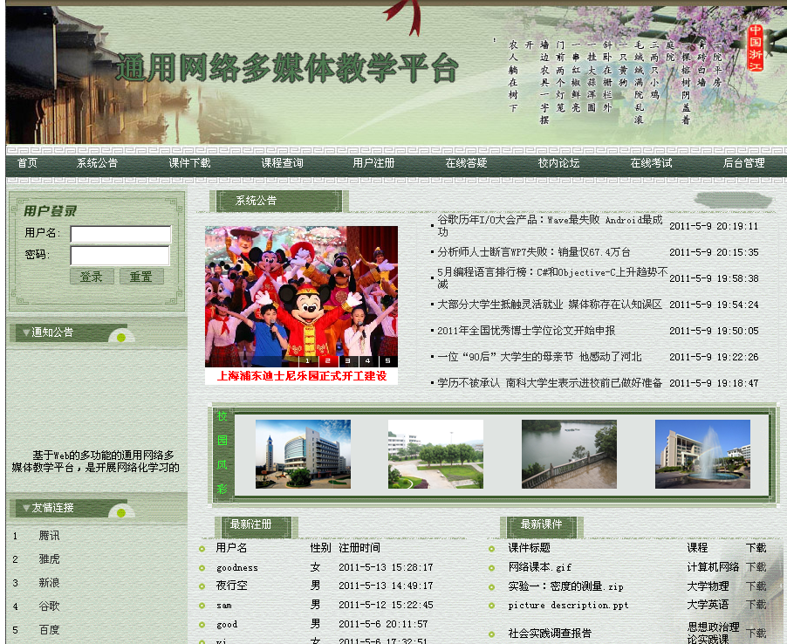
图7.1 教学平台首页
非注册用户可以查看全部系统公告及部分课件，可以进行在线答疑，参与校内论坛，不能查询课程及进行在线考试。如果未经注册而经行非法操作，将弹出提示框：
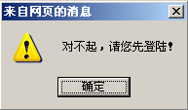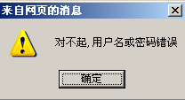
单击“用户注册”超链接，进入用户注册页面。注册用户资料及身份需由后台管理员对其进行审核，通过后成为正式会员，便可施行自己的权利。注册用户有两个身份：学生及教师。注明：默认身份为学生，由系统管理员根据具体情况把学生身份升级为教师。为了减轻后台管理员的负担，还可以把教师升级为管理员。如图7.2所示：
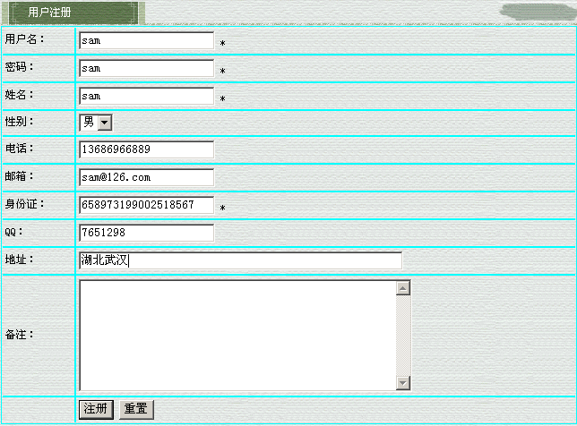
图7.2 用户注册页面
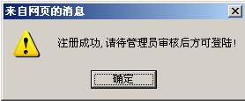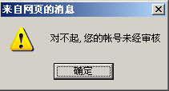
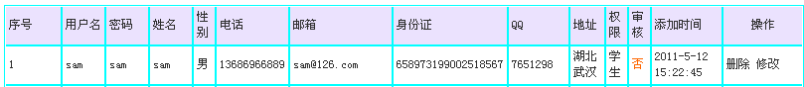
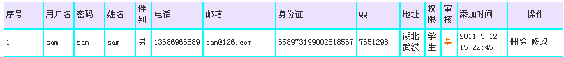
输入用户名和密码，登陆进入系统，如下：

单击“个人后台”按钮，可以查看、修改个人资料，教师还可以进行添加课件，查看、修改或删除自己已经添加的课件等课程管理工作。如图7.3、图7.4所示：
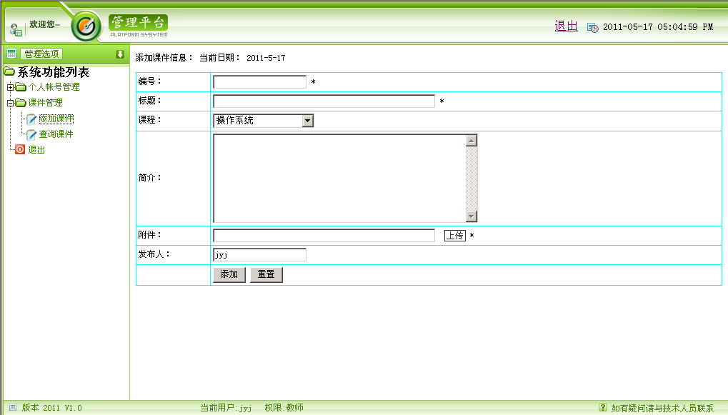
图7.3 教师个人后台
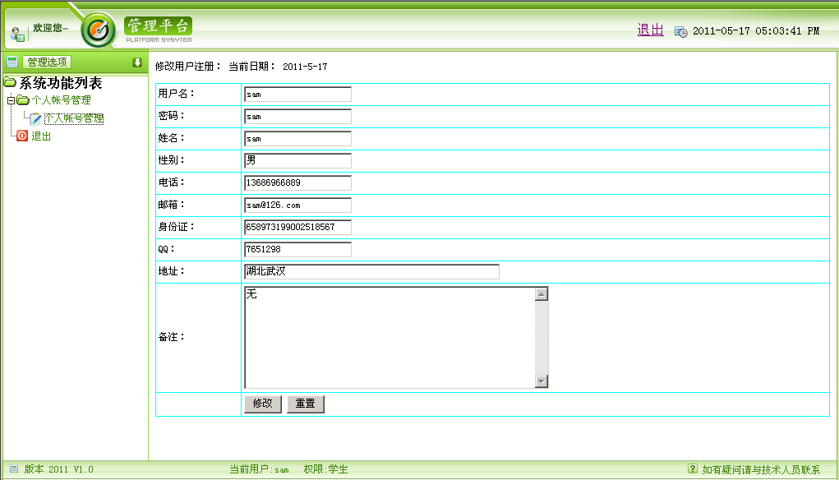
图7.4 学生个人后台
单击“系统公告”超链接可以查看系统公告。如图7.5所示：
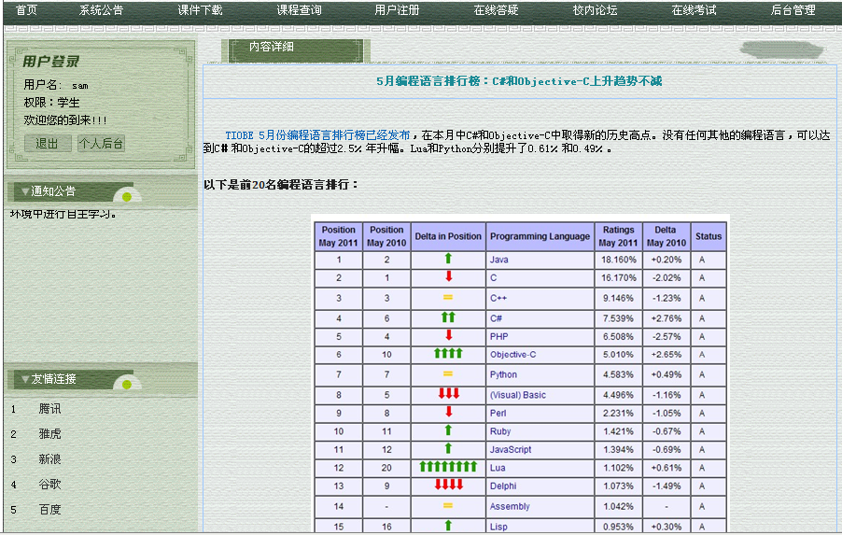
图7.5 系统公告详情
单击“课件下载”超链接可以查看所有课件，并可以选择性的下载或在线查看所需要的课件。课件下载的原理就是打开这个文件的路径，打开方式是由文件类型决定的，图片，WORD等直接打开，MP3等若装有播放器会直接播放，否则就下载。例如：打开一个面向对象程序设计课程的.ppt格式的课件。如图7.6所示：
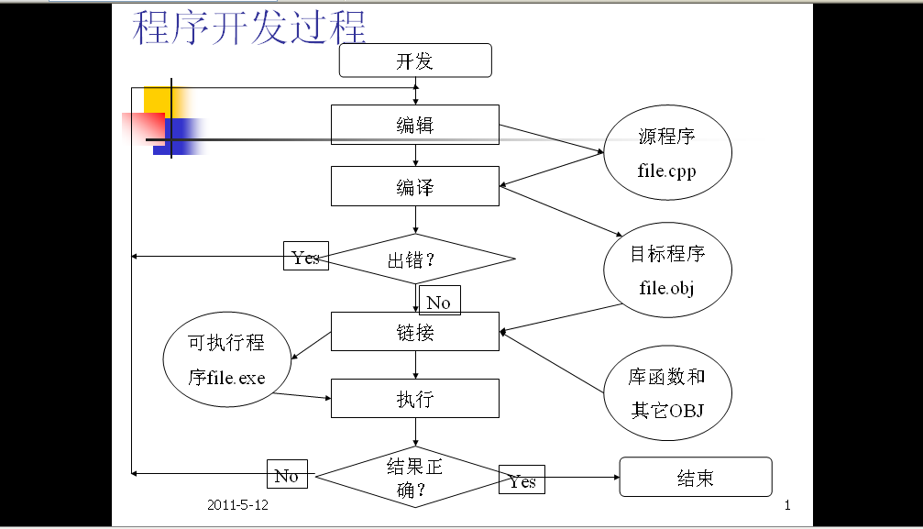
图7.6 课件详情

单击“课程查询”超链接，可以查看课程的详细信息。如图7.7所示：
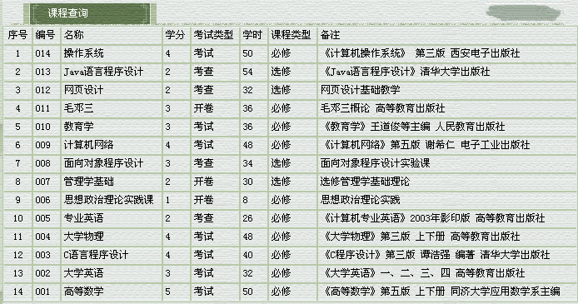
图7.7 课程详情
单击“在线答疑”超级链接，可以进行留言。这是一个独立的子系统，位于FAQbbs（常见问题回答）文件夹。如下：
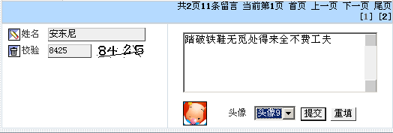
图7.8 留言板面
Checkcode.asp中动态生成4位随机校验码。
Index.asp中设置灌水限制，若留言速度过快，将提示错误提示。如下：
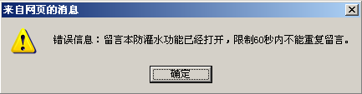
使用屏蔽昵称 使用屏蔽字符
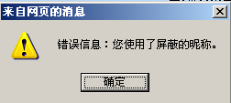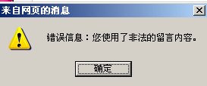
单击下方的“管理员登录”超链接，进入答疑后台管理页面。
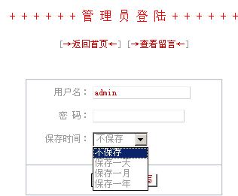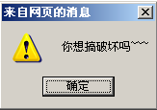

为了提高密码的安全性，本程序将管理员设置的密码存入数据库前使用了MD5加密，当管理员登录时，只需将指定的密码使用MD5加密，然后再与数据库中的密文经行判断：密文一样则密码正确，反之，密码错误。加密一般有两种：双向加密和单向加密（即无解）。双向加密最常用，如DES、RSA等，它既能加密又能解密；单向加密只能对数据进行加密，不能对其解密。即使你看到源程序和算法描述，也无法将一个MD5的值变换回原始的字符串，从数学原理上说，是因为原始的字符串有无穷多个，这有点象不存在反函数的数学函数。MD5加密就是单向加密，MD5将任意长度的“字节串”变换成一个128bit的大整数（哈希密码）。
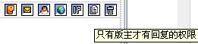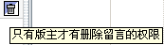
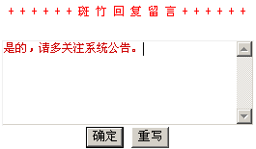注：由于删除时是直接删除，所以需要慎重。

单击“校内论坛”超链接，进入bbs论坛，可以点击查看文章，回复文章进行评论，并可以发表文章。这也是独立的子系统，位于bbs文件夹，系统中设有安全模块，代码如下：
<%
'这是安全模块，如果客户不是管理员用户，立即重定向到首页.
'这样可以防止某些客户直接访问admin下面的文件。
If Session("user_type")<>"A" Then
Response.Redirect "index.asp" '"A"表示是管理员
End If %>
管理员可以进入后台管理页面，如下：
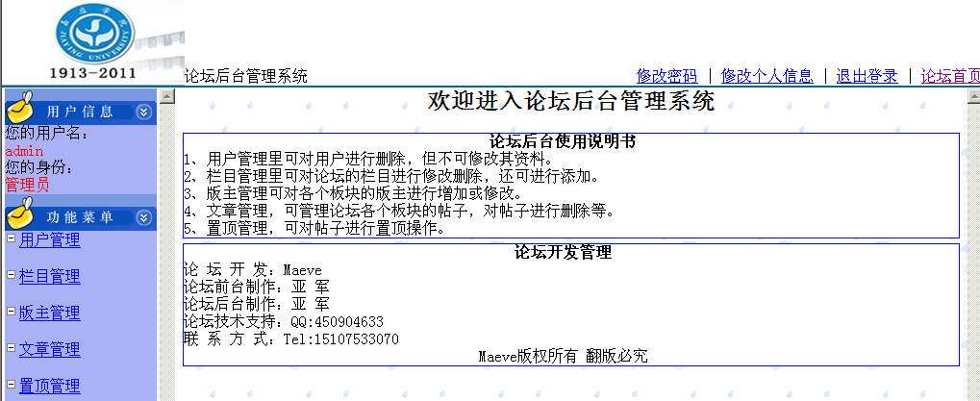
图7.9 论坛后台管理
点击每种管理中的超链接，可以查看详细内容。删除文章时一定需谨慎，因为与之有关的回复也会消失。
单击“后台管理”超链接，进入网络教学后台管理页面，如图7.10所示：
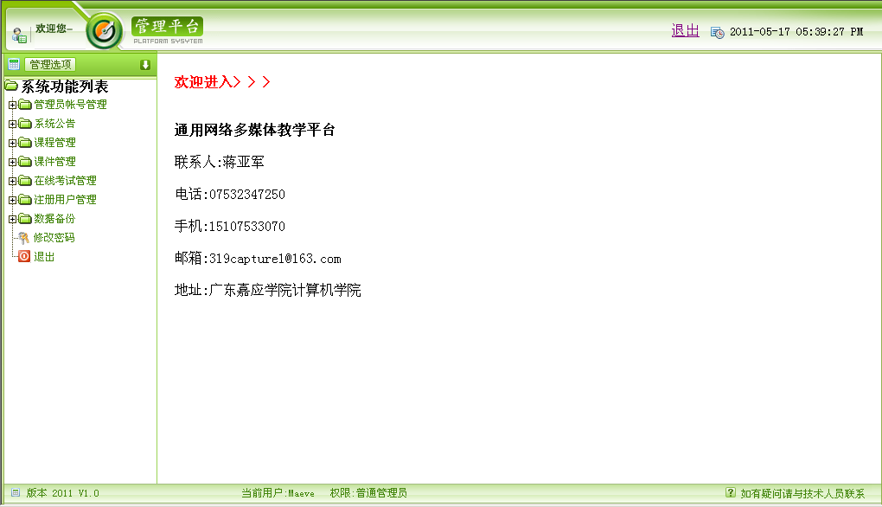
图7.10 教学后台管理首页
选择“系统公告”，可以添加、修改或删除系统公告。如图7.11所示：
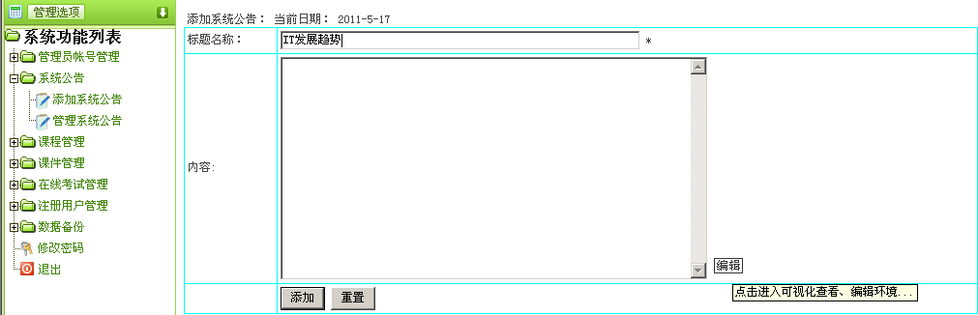
单击“编辑”按钮，进入可视化查看、编辑环境。这也是一个独立的子模块，位于Editor文件夹中。如图7.12所示：
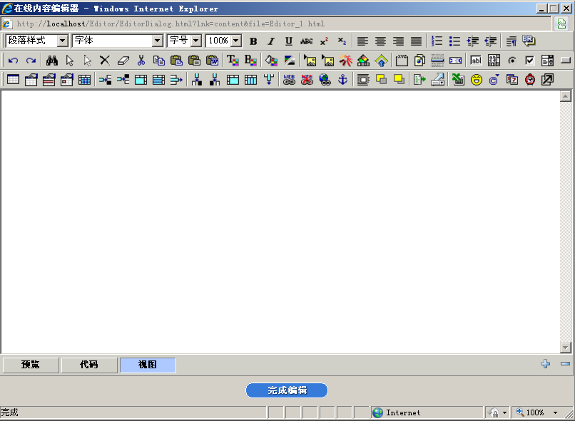
图7.12 在线内容编辑器页面
选择“在线考试管理”，可以添加、修改或删除试题，查看学生分数，或打印明细报表。如图7.13所示：
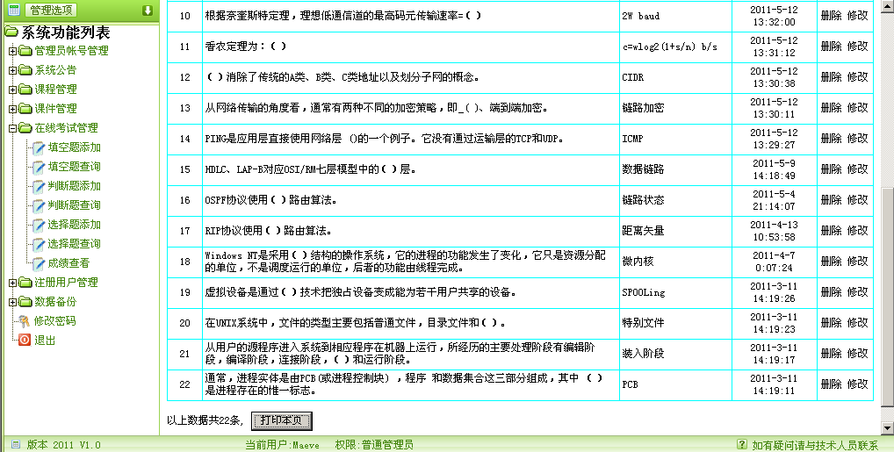
图7.13 填空题查询页面
课程、课件、试题、注册用户部分均采用了Ajax编程技术中的报表打印技术，报表设计方法为表格+CSS设计方法，用JavaScript脚本打印技术打印出明细列表，语法是javascript:window.print()。
超级管理员选择“管理员账号管理”，可添加新管理员或删除已有管理员，如图7.14：
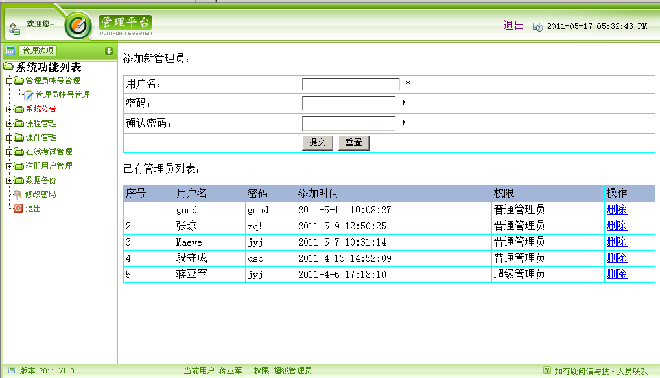
图7.14 管理员账号管理页面
注：系统设有一个超级管理员，若干普通管理员，普通管理员不能进行管理员账号管理，否则会弹出提示框，如下：
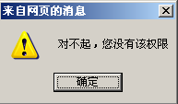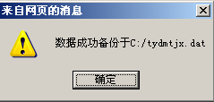
单击“数据备份”超链接，进行数据备份，如上图：
单击“修改密码”超链接，修改管理员密码，如图7.15：
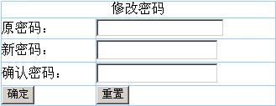
图7.15 修改管理员密码页面
单击“退出”超链接，退出后台管理。
第八章 总结与展望

8.1 设计总结及成果
根据网络教育的现状及本人的实际情况，本次毕业设计开发了基于Web的通用网络教学平台。本文首先论述了使用网络教学平台相比于传统教学方式的优势、意义，介绍了网络教育的研究背景，分析了网络教学的发展现状，并由此得出探索一套符合网络教育教学与管理于一体的方案的必要性，接着对通用网络教学管理平台的各个角色进行了全面的调查与需求分析，针对网络教育的特点以及教学管理的特定需要，提出网络教学管理平台的功能需求，并对系统的各个主要功能模块，按业务流程进行详细的分析，从而得出网络教学管理平台的模型。模块化的设计使系统便于扩充、维护和升级，开发了一个比较完整的通用网络多媒体教学平台。不仅实现了前台操作的功能，而且实现了完整的后台管理员高级管理，关键实现了学生在选择在线考试后由系统随机抽题、自动组卷后进入考试页面，考试计时，考试时间到，系统强制考生退出，及考完后对客观题的自动评分、存档。
该教学平台结束了原来烦琐的手工操作，在系统实现过程中充分考虑便捷性、易用性、可扩展性。教学过程是一个周期性比较长、工作内容比较烦杂的过程。很多功能我们以提高工作效率为第一出发点，很大程度上解放了管理者的业务处理时间，基本上实现了招生、教务、学务、考务等管理过程的自动化，并为学生的学习创建了广阔自由的环境，提供了丰富的学习资源，拓延了教学时空的纬度。
本教学平台是用ASP+SQLServer2000+ACCESS开发的，用户界面直观、友好，操作相对简单、方便，可视性强。
本系统的特色之处在于:
1.快捷的考试安排大大减轻了的工作量:根据现场确认的名单，自动生成准考证号，学生可以登录到系统进行测试，并可以准时看到自己的成绩。
2.便捷的学生选课功能:在设置完开课计划后，系统能根据相关参数智能开关选课时间，并能自动为学生判别可选科目，学生能根据教学计划安排选课缴费，也能根据自身的学习需求自由选课。
3.先进的权限控制:系统采用用户、角色的模型，以操作权限、功能权限、数据权限为控制点，对系统功能进行权限分割。完全能满足系统管理员、各模块管理员、学习中心管理员、网站注册学生、教师等用户的权限控制要求。
本系统取得的主要成果如下:
1.体现了以学生为主体的先进的教学理念在传统的教学过程中，教师决定了一切。教学内容、教学策略、教学步骤等都是教师安排好的，学生只是被动地参与这个过程，处于被灌输的状态。而在本系统创造的交互式的学习环境中，学生完全可以根据自己的学习基础、学习兴趣选择自己的学习内容、学习方法，随时与同学或教师交流讨论,充分发挥了学生学习的主动性、积极性。
2.开发了可广泛应用于各层次、各学科的功能强大、维护方便的辅助通用网络多媒体教学平台。与发达国家相比，我国起步迟，水平低，规模小。绝大多数人得不到应有的网络教育。本系统的维护模块功能强大，界面清晰，操作简单，使得它可以应用于任何课程，任何一个具有初步计算机基础的教师都可以对它进行在线维护，为网络教学的进一步推广和普及奠定了基础。

8.2 不足与展望
由于对ASP技术的掌握不够透彻和深入，在设计和实现中存在一些有待进一步解决的问题，提出的许多观点还比较粗浅。总结如下：
(1)平台未在大数据量的情况下运行，当数据大幅增加后，平台在数据存储方面的性能没有经过测试。
(2)考试功能有待增加。目前的试题类型支持选择题、填空题及判断题，试题类型还有待进一步丰富。可以加入主观题、操作题等题型，使系统在题型选择上更加多样化。
(3)系统性能有待改进与提高。可以利用目前SQLserver2000提供的XML直接支持更进一步改进程序性能，如实现透明删除等。
随着网络教育的不断发展和网络教育教学管理系统技术应用水平的不断提高，系统还需要往人性化、智能化的方向发展，在分析、设计及实现也需要进一步的提高，完善对学生学习的管理，其中包括实现对老师的工作进行在线评价，开发在线学习时间统计、登录次数统计、参加各种形式的答疑统计、作业量完成的统计等。另外，本系统只提供了一些基本的统计与分析功能，如总分等。这些指标还不能揭示教学过程的全貌，还需要进一步地引入新的测量指标，并详细阐述它在教育中所代表的含义，如知识点的掌握度、频数分布图、学生把应曲线等等；教学系统如能增加对声音信息的处理，就可以在试题中嵌入声音，通过对这些包含有声音文件的处理，就能使得诸如英语听力、英语口语等的考试得以在计算机上实现。
该系统并没有在校园网内大量调试运行，应用该通用网络多媒体教学平台进行实际教学的效果如何还应继续关注力争尽快在今后的学习和工作中继续研究和改进此系统，设计出更加完善的通用网络多媒体教学平台。

参考文献
[1] 张海藩. 软件工程导论[M].北京:清华大学出版,2010.392页.
[2] 郁晓华.学习网站的设计与开发[M].北京:中国人民大学出版社,2010.424页.
[3] 唐 锰.网络教学[J]. 现代教育技术研究与应用,2001,(6)：158-161
[4] 焉 凯,王晓明.基于Web的网络教学平台的设计与实现[J].中国现代教育设备,2008,(7):132-133.
[5] 黄 成,戴 蓉. 网络教学平台的设计与实现[J].计算机教学与教育信息化,2010,(3):115-116.
[6] 龙银香. B/S模式的个性化交互式网络教学平台的结构与设计[J].计算机与现代化,2005,(6):23-27.
[7] 李云云.浅析B/S和C/S体系结构[J].科学之友,2011,(1):1-5.
[8] 黄克军,龚文芳.高校通用网络教学平台的设计方案[J].网络通讯与安全,2006,32(2):34-35.
[9] 吕继迪,孙明丽,庞娅娟,等.ASP从入门到精通[M].北京:清华大学出版社,2008. 536页.
[10] 刘 奎, 付 青, 张 权.SQL Server 2008从入门到精通[M].北京:化学工业出版社,2009.474页.
[11] (美)Robert W. Sebesta;刘伟琴,黄广华译. Web程序设计[M].北京:清华大学出版社,2008,570页.
[12] 邹 晨,邧 征,朱慧华. Web 2.0动态网站开发：ASP技术与应用[M].北京:清华大学出版社,2008. 495页.
[13] 王 珊,萨师煊.数据库系统概论[M].北京:高等教育出版社,2008,425页.
[14] 吴颂志,刘 嘉,顾远玲.Dreamweaver+ASP动态网站设计与典型实例[M].北京:清华大学出版社,2008,409页.
[15] 周新会, 傅立宏.ASP通用模块及典型系统开发实例导航[M].北京:人民邮电出版社,2006.359页.
[16] 张喜平,夏跃伟,刘亚姝,等.ASP动态网站开发案例指导[M].北京:电子工业出版社,2009,444页.
[17] 张亚飞.ASP开发王[M].北京:电子工业出版社,2008.554页.
[18] 许凌云,等.Dreamweaver CS3网页设计开发全方位学习[M].北京:清华大学出版社,2008,365页.
[19] 顼宇峰.ASP+SQL Server典型网站建设案例[M].北京:清华大学出版社,2006.446页.

致 谢
此次毕业设计已经比较顺利地完成了，回顾设计历程，老师和同学们都给予了我很大的帮助。在此感谢我的指导老师，他给予了我很大的帮助。在设计之初，他给我们讲解做何准备，告诉我们如何收集资料、如何熟悉开发平台、如何学习开发工具，这对我在之后的程序设计中有很大的帮助。陈老师还时时督促我、辅导我，是陈老师的悉心指导和督促，使我能日有所进，特别是在项目开发的经验上使我有很大程度的提高。然后还要感谢大学四年来所有的老师，是你们的悉心教导为我们打下计算机专业知识的基础；同时还要感谢所有的同学们，正是因为有了你们的支持和鼓励，此次毕业设计才会顺利完成。谢谢你们！

附录（其它核心代码）
1、MD5加密算法
<% ……
Public Function MD5(sMessage)
m_lOnBits(0) = CLng(1)
m_lOnBits(1) = CLng(3)
m_lOnBits(2) = CLng(7)
m_lOnBits(3) = CLng(15)
……
Dim x
Dim k
Dim AA
Dim BB
Dim CC
Dim DD
Dim a
Dim b
Dim c
Dim d
Const S11 = 7
Const S12 = 12
Const S13 = 17
Const S14 = 22
Const S21 = 5
……
Const S44 = 21
x = ConvertToWordArray(sMessage)
a = &H67452301
b = &HEFCDAB89
c = &H98BADCFE
d = &H10325476
For k = 0 To UBound(x) Step 16
AA = a
BB = b
CC = c
DD = d
md5_FF a, b, c, d, x(k + 0), S11, &HD76AA478
md5_FF d, a, b, c, x(k + 1), S12, &HE8C7B756
……
md5_II c, d, a, b, x(k + 2), S43, &H2AD7D2BB
md5_II b, c, d, a, x(k + 9), S44, &HEB86D391
a = AddUnsigned(a, AA)
b = AddUnsigned(b, BB)
c = AddUnsigned(c, CC)
d = AddUnsigned(d, DD)
Next
MD5=LCase(WordToHex(b) & WordToHex(c)) 'I crop this to fit 16byte database password :D
End Function
%>
2、for循环的冗错处理
for(i=0; i<a.length; i++)
if (a[i].indexOf("#")!=0){ d.MM_p[j]=new Image; d.MM_p[j++].src=a[i];}
3、bbs中的文章置顶管理
'将选中文章置顶
strSql="Update bbs Set settop=1 Where id=" & id
db.Execute(strSql)
'执行完毕后返回
Response.Redirect "admin_top_list.asp"
4、模糊查询及SQL查询语句冗长处理
sql="select * from kejianxinxi where 1=1" '可以使代码容易理解和阅读
if trim(request("bh"))<>"" then
sql=sql+" and bianhao like '%"&trim(request("bh"))&"%'"
end if
if trim(request("mc"))<>"" then
sql=sql+" and biaoti like '%"&trim(request("mc"))&"%'"
end if
sql=sql&" order by id desc"
5、考试计时功能
<!--
function clock(){i=i-1
document.getElementById('tiao').innerHTML=i;
if(i>0) {setTimeout("clock();",1000); }
else { alert("考试时间到，系统自动交卷！");
document.form1.submit(); } }
var i=120
clock()
//-->
6、课件附件无组件上传到服务器
<%
dim Upload,File,FormName,SaveToPath,FileName,FileExt
dim RanNum
call UpFile()
'===========无组件上传(upload_0)====================
sub UpFile()
set Upload=new UpFile_Class '建立上传对象
Upload.GetData (1024*1024*15) '取得上传数据,此处即为15M
if Upload.err > 0 then
select case Upload.err
case 1
Response.Write "请先选择您要上传的文件，<a href=# onclick=history.go(-1)>返回</a>&nbsp;！"
case 2
Response.Write "文件大小超过了限制15M，<a href=# onclick=history.go(-1)>返回</a>&nbsp;！"
end select
exit sub
else
SaveToPath=Upload.form("SaveToPath") '文件保存目录,此目录必须为程序可读写
if SaveToPath="" then
SaveToPath="../"
end if
'在目录后加(/)
if right(SaveToPath,1)<>"/" then
SaveToPath=SaveToPath&"/"
end if
for each FormName in Upload.file '列出所有上传了的文件
set file=Upload.file(FormName) '生成一个文件对象
……
%>
7、图片轮显功能
<SCRIPT type=text/javascript>
var focus_width=222;
……
pics="qtimages/flashpic/1.gif|qtimages/flashpic/2.gif|qtimages/flashpic/3.jpg|qtimages/flashpic/4.jpg|qtimages/flashpic/5.jpg";
links="/pages/news/Facebook签订入华合作协议：将另建新站落地.htm|……|";
document.write('<embed src="qtimages/pixviewer.swf" wmode="opaque" FlashVars="pics='+pics+'&links='+links+'&texts='+texts+'&borderwidth='+focus_width+'&borderheight='+focus_height+'&textheight='+text_height+'" menu="false" bgcolor="#ffffff" quality="Best" width="'+ focus_width +'" height="'+ swf_height +'" allowScriptAccess="sameDomain" type="application/x-shockwave-flash" pluginspage="http://www.macromedia.com/go/getflashplayer">');
</SCRIPT>
8、滚动的通知
<marquee border="0" direction="up" height="140" onmouseout="start()" onmouseover="stop()" scrollamount="1" scrolldelay="50"><TABLE cellSpacing=0
cellPadding=0 width="92%" align=center border=0>
<TBODY><TR><TD><P>&nbsp;&nbsp;&nbsp;&nbsp;基于Web的多功能的通用网络多媒体教学平台，是开展网络化学习的基础环境…</P></TD></TR></TBODY></TABLE>
</marquee>
9、数据备份
<% sql="backup database asptydmtjxbysjkf to disk='C:/asptydmtjxbysjkf.dat'"
conn.execute(sql)
response.Write("<script>javascript:alert('数据成功备份于C:/asptydmtjxbysjkf.dat');location.href='sy.asp';</script>")
%>
10、Cookies技术
<select name=CookieDate>
<option selected value=0>不保存</option><option value=1>保存一天</option>
<option value=2>保存一月</option><option value=3>保存一年</option>
</select>
11、在线编辑器（略）

